

Tarea 5: Implementación de un servicio WEB estilo REST para TOMCAT

Instituto Politécnico Nacional

Escuela Superior de Cómputo

Olay Silis Jose Eduardo

4CV12

Prof. Carlos Pineda Guerrero

**Introducción**

Durante el desarrollo de esta práctica vamos a desarrollar un servidor Rest utilizando Tomcat 8 y Java. Como bien es sabido el servidor REST permite la comunicación entre clientes y servidores a través de servicios web basados en HTTP, por lo que a lo largo de está práctica aprenderemos como desarrollar y desplegar este servicio estableciendo la comunicación entre clientes y servidores a través de la API.

**Desarrollo**

**Fase 1**

Comenzamos creando la máquina virtual que utilizaremos durante la práctica, colocándole el nombre, la imagen, el tipo de memoria el cuál será de 1GB así como el usuario y la contraseña.

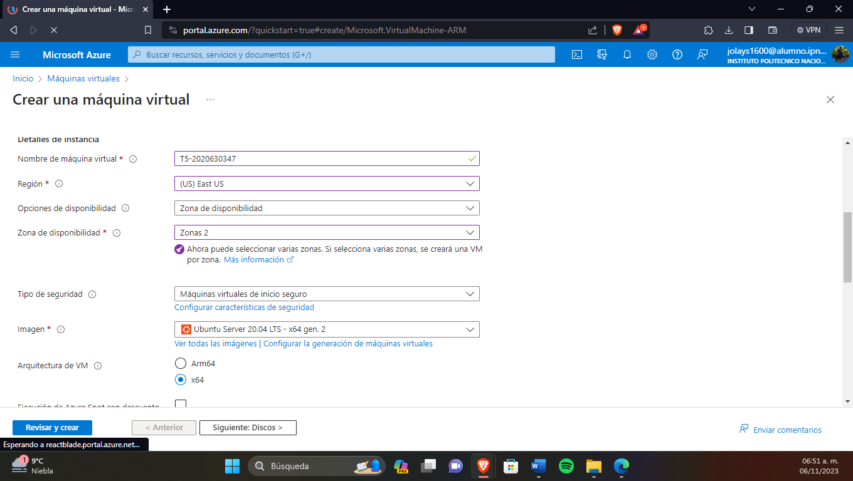

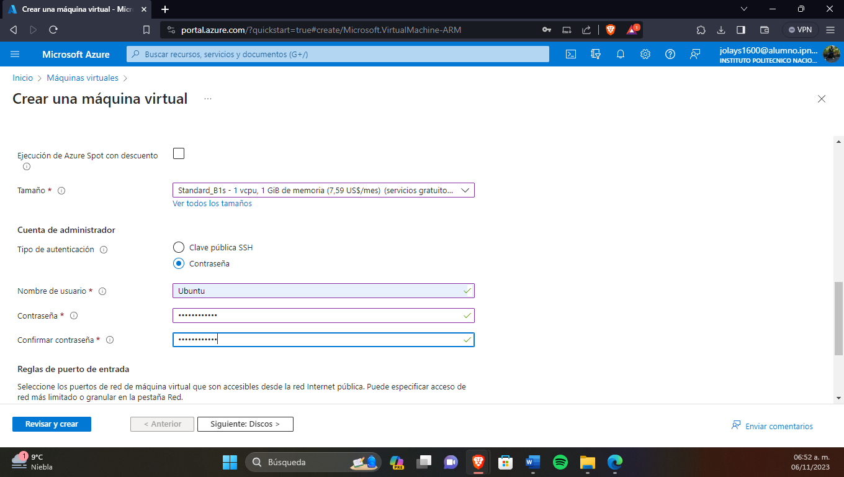

Posteriormente seleccionamos el tipo de disco el cual será un HDD estándar

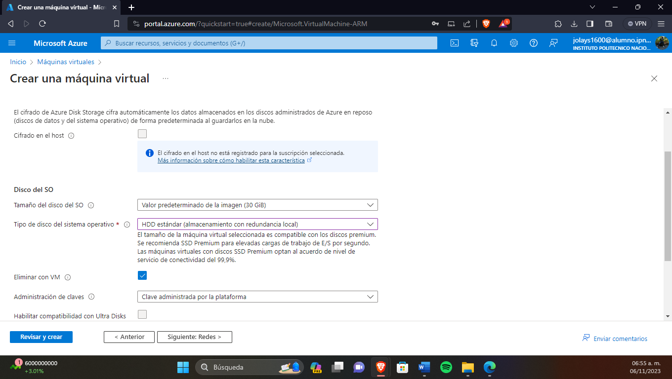

Observamos que se haya asignado correctamente la IP pública de la máquina automáticamente

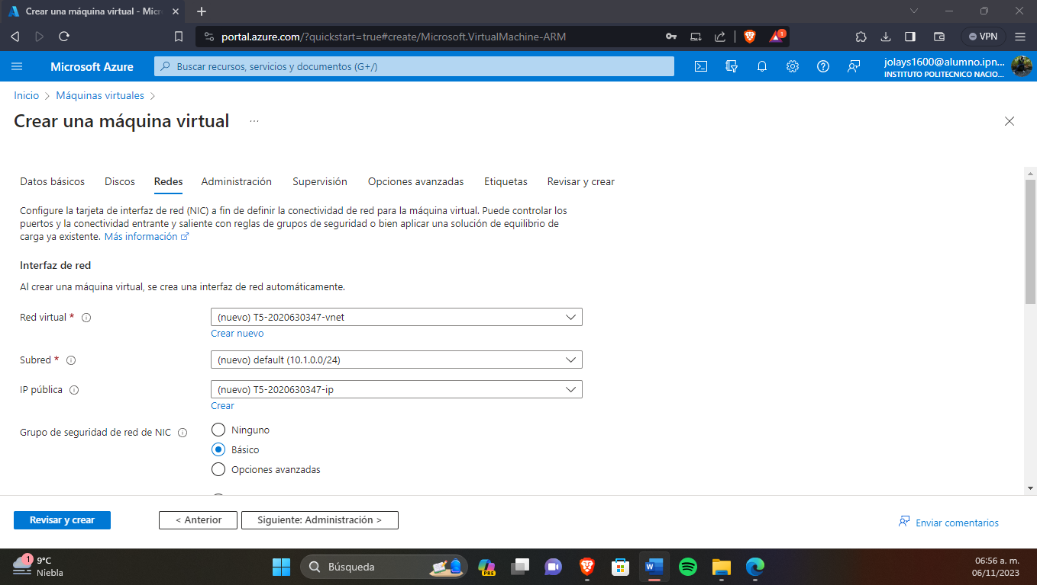

Desactivamos el diagnóstico de arranque de la máquina

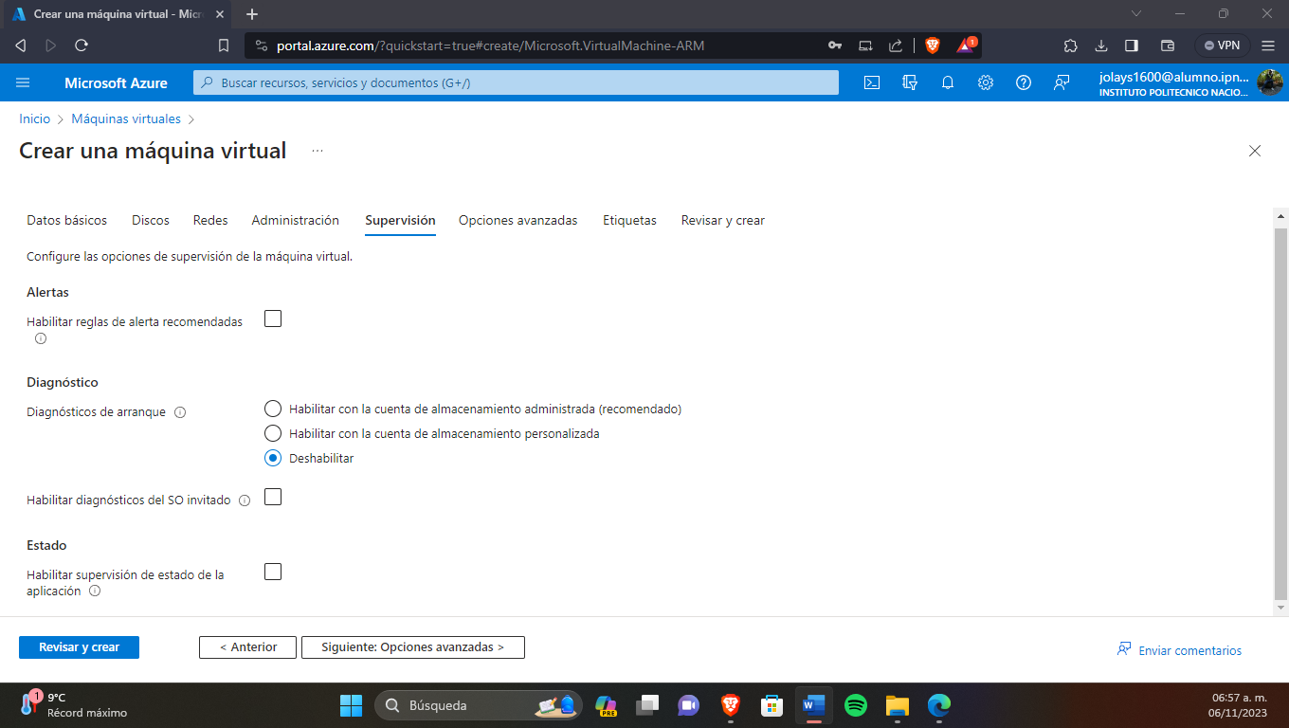

Y por último le damos en revisar y crear para poder utilizar la máquina virtual.

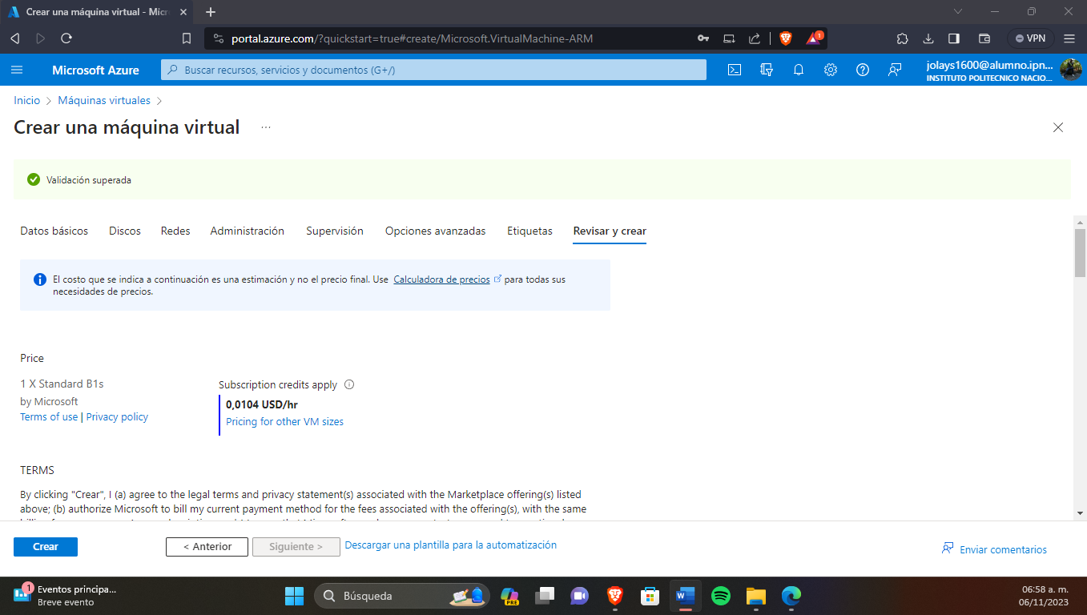

Una que hayamos observado que ya esta creada procedemos a colocarle las reglas de los puertos 80 y 8080 los cuales utilizaremos para el protocolo TCP al igual que activamos el protocolo ICMP para poder conectarnos sin ningún problema quedando las reglas de la máquina virtual de la siguiente forma.

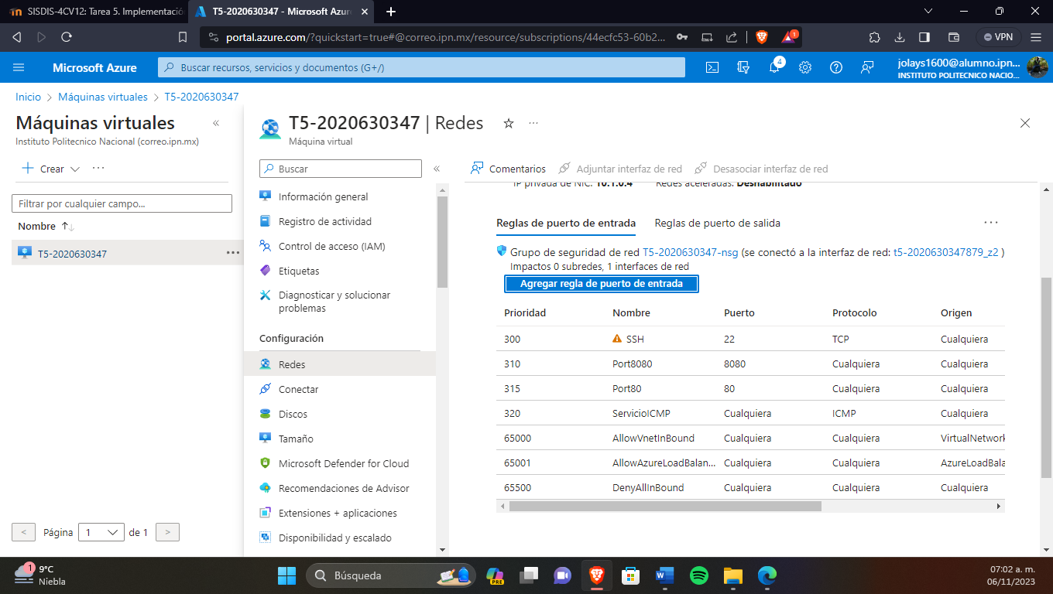

**Fase 2**

Una vez creada la máquina virtual comenzamos con el proceso de instalación del jdk.

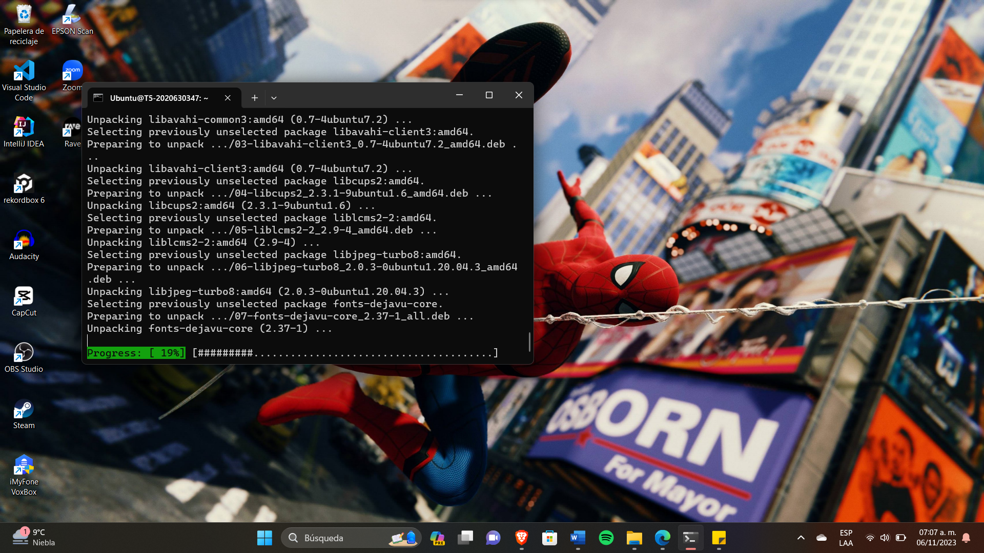

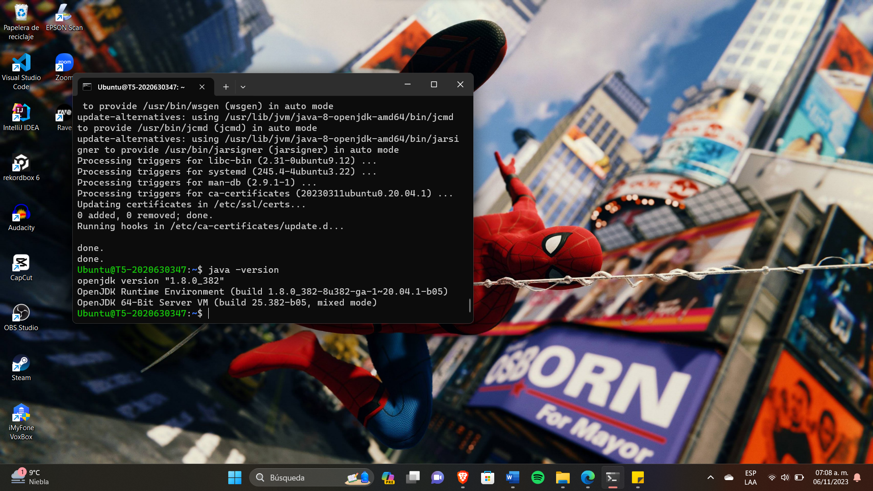

Una vez instalado el jdk procedemos a copiar el archivo zip de la distribución binario de Tomcat 8 a la máquina virtual para después desempacarlo.

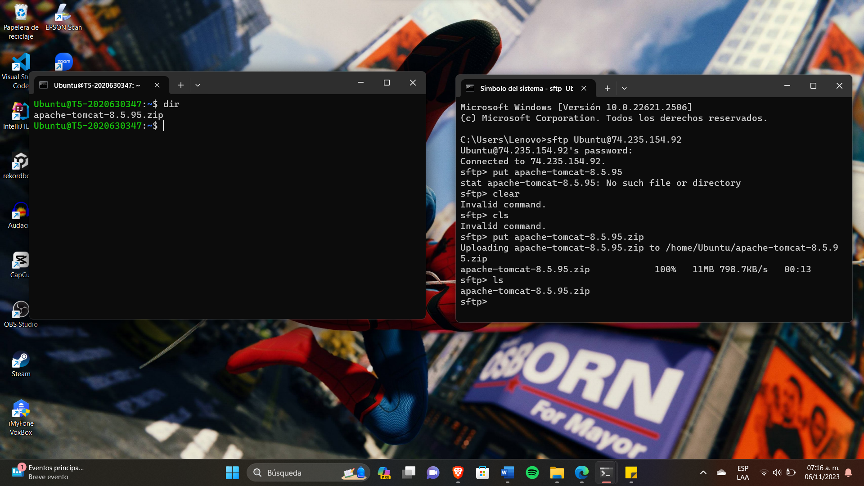

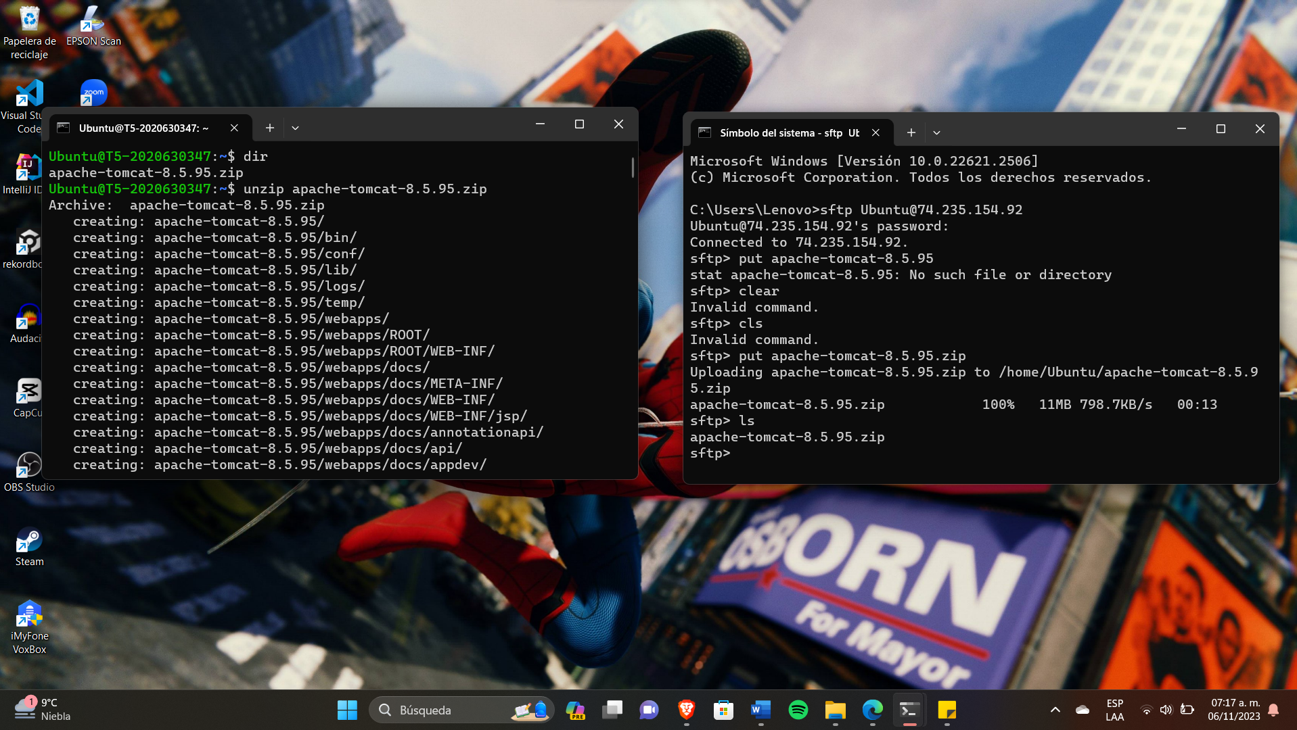

Una vez ya descomprimido el archivo eliminamos el directorio webapps y volvemos a crear otro en el cual, dentro de este, esté la carpeta ROOT.

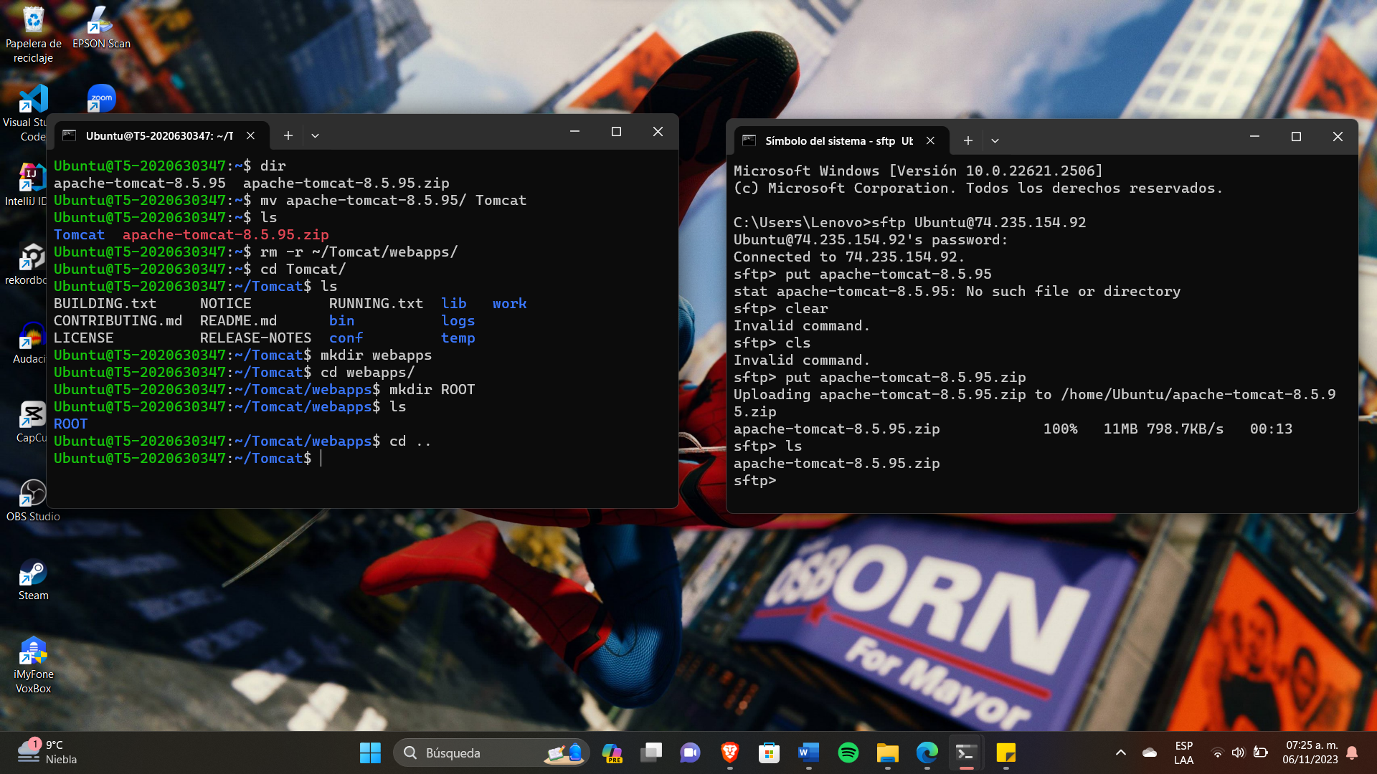

Ahora descargaremos la librería Jersey y copiaremos a la máquina virtual todos los archivos con extensión .jar y los pasaremos al directorio “lib” de Tomcat.

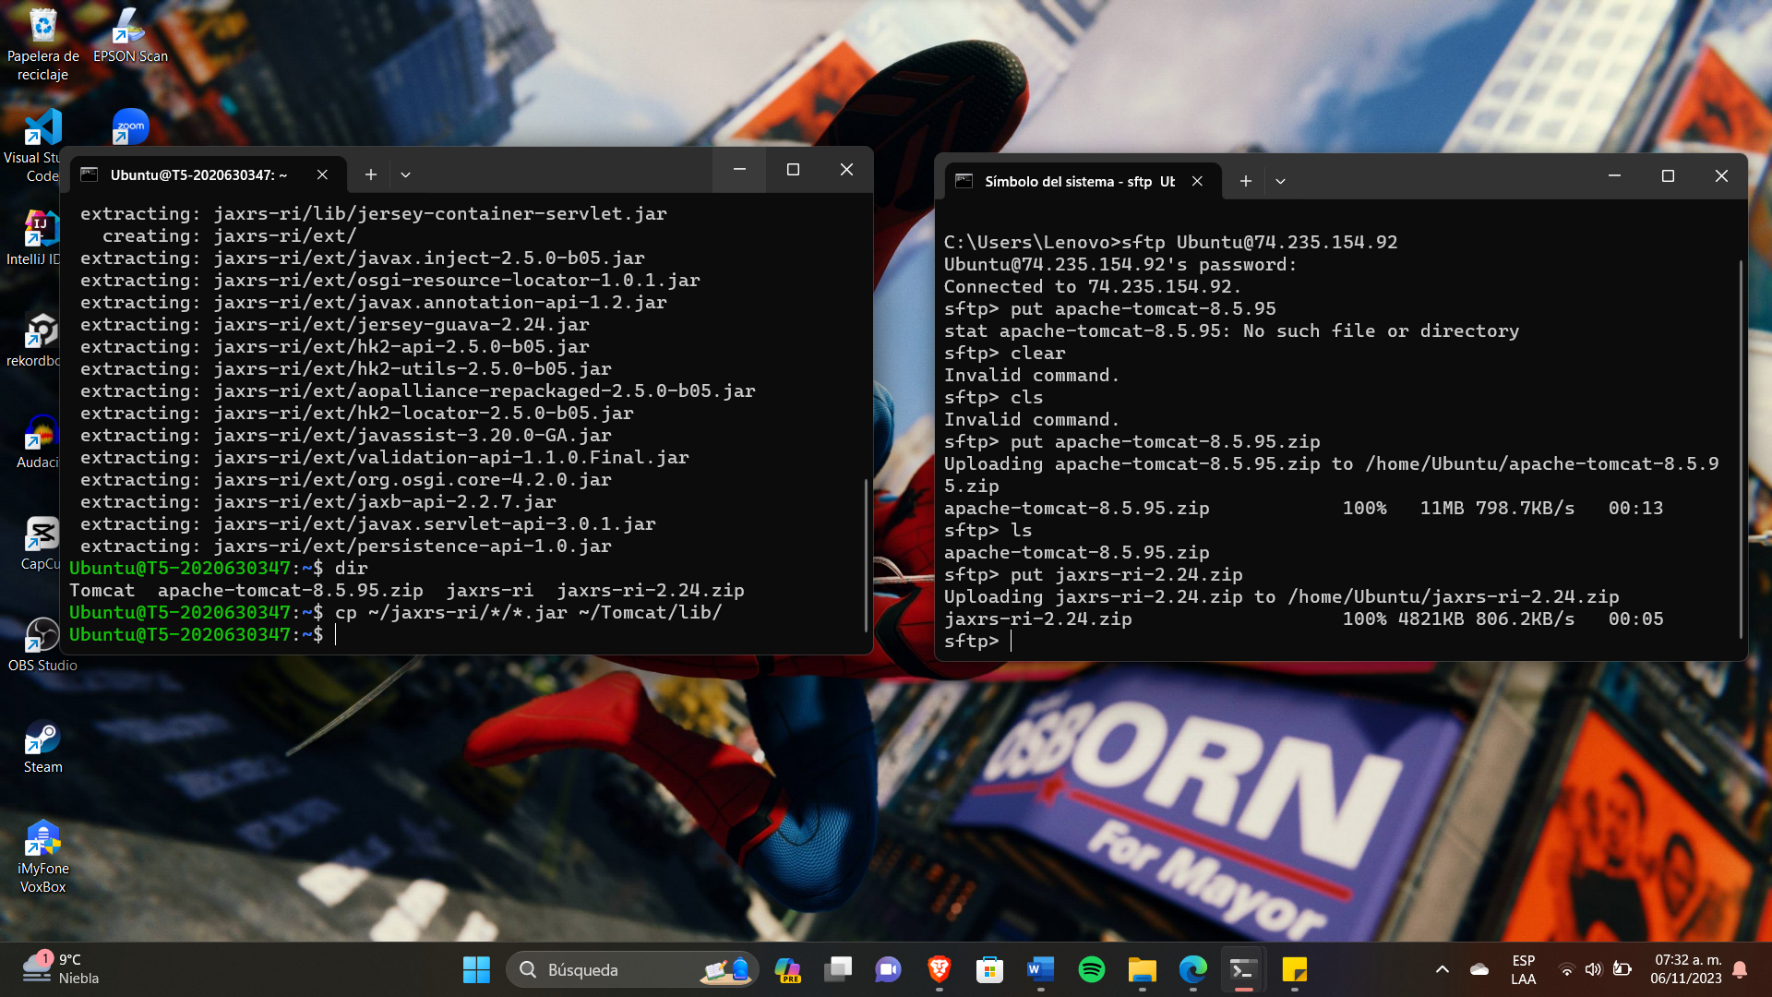

Ahora borramos el archivo **javax.servlet-api-3.0.1.jar** del directorio "lib" de Tomcat.

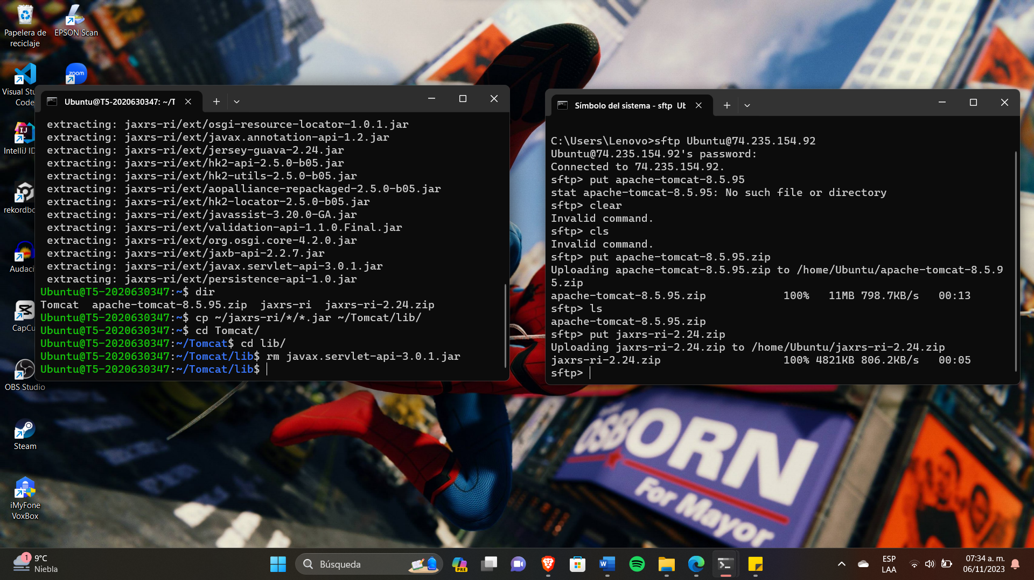

Una vez borrado el archivo, descargamos el archivo gson y lo copiaremos en la máquina virtual al directorio “lib” de Tomcat

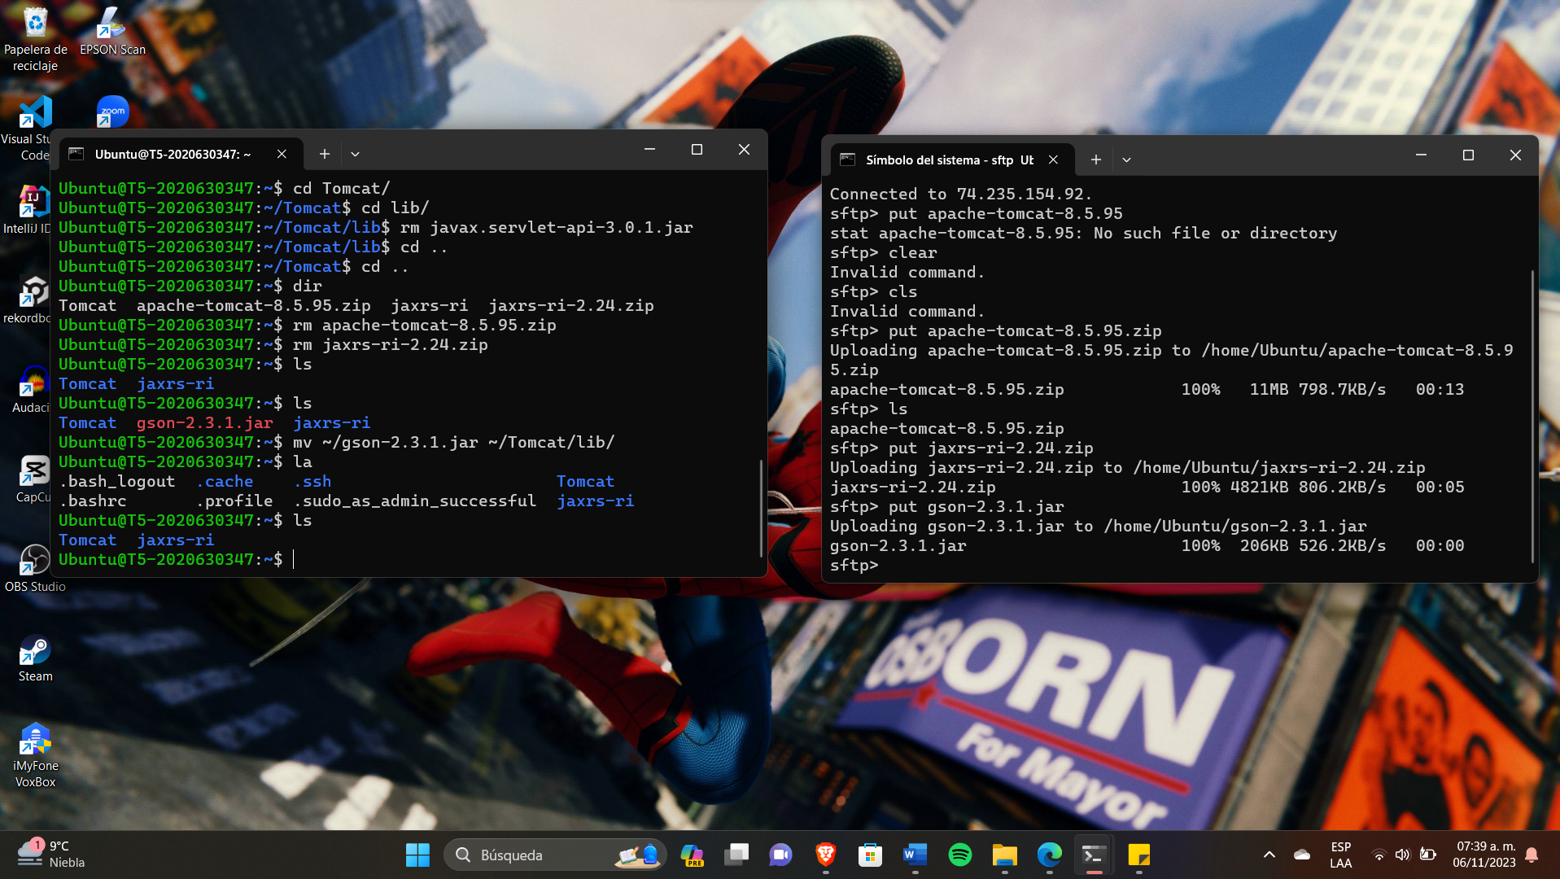

Ahora descargamos el driver de JDBC para MySQL y lo copiaremos a la máquina virtual, para posteriormente copiar el archivo .jar del MySQL connector al directorio “lib” de TOMCAT.

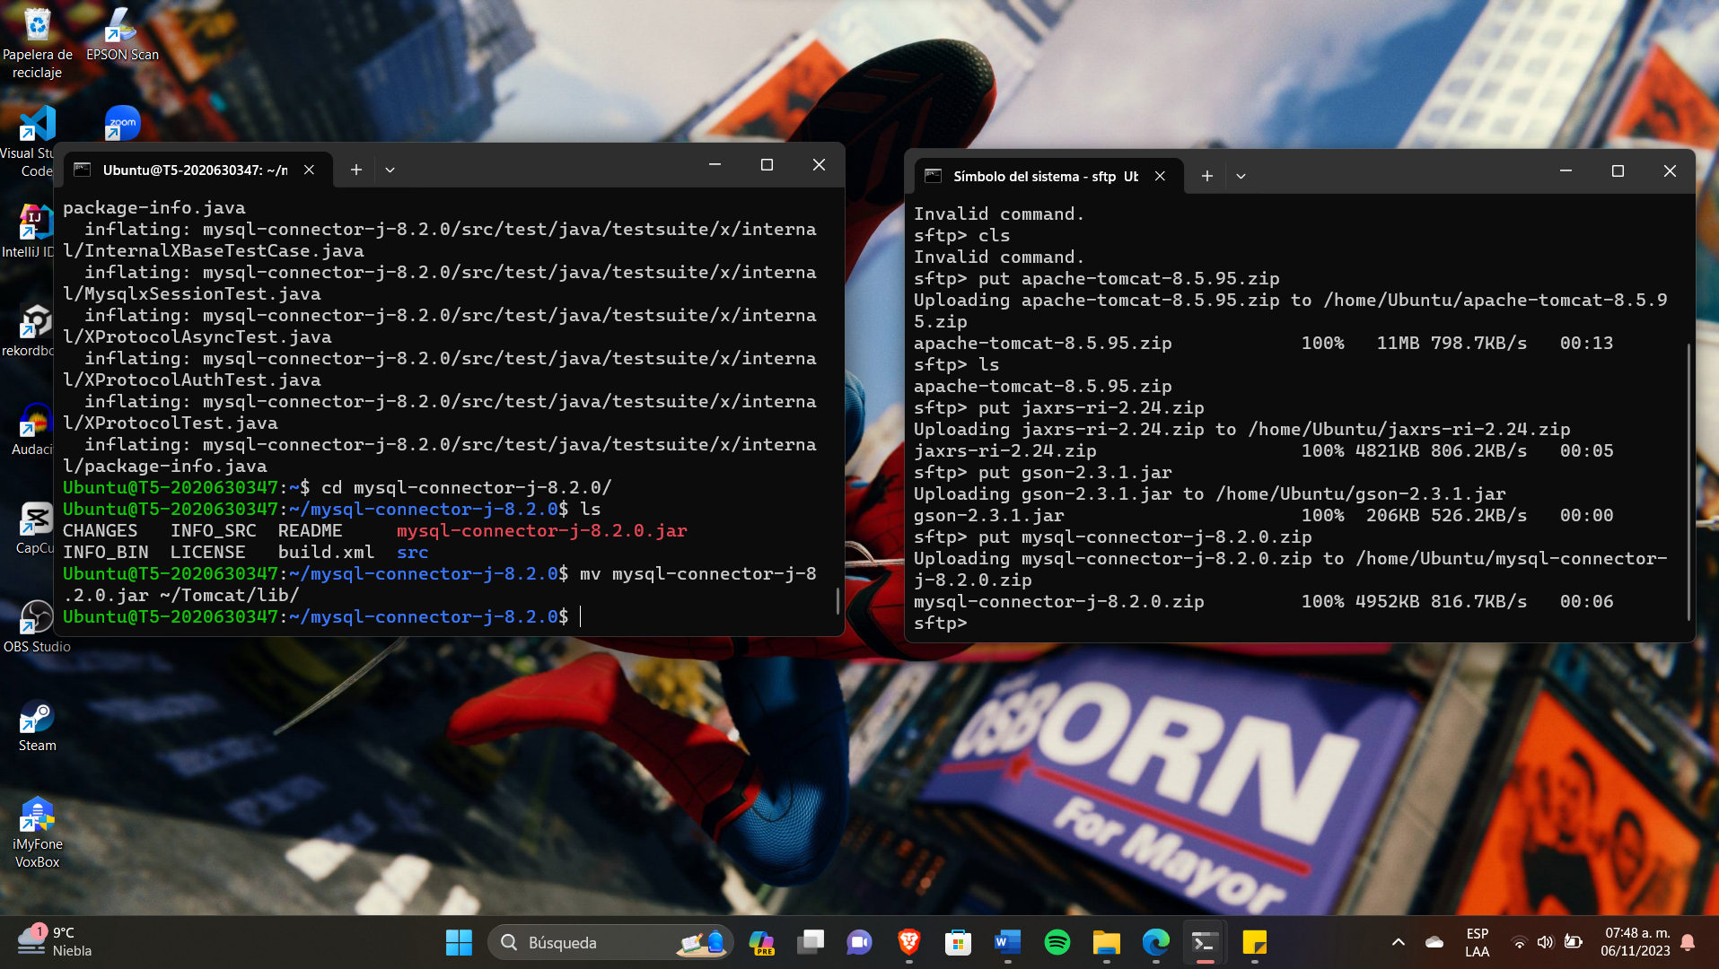

**Fase 3**

Ya teniendo todos los archivos necesarios, comenzaremos una prueba para iniciar y detener el Servidor Tomcat y ver que todo este correcto.

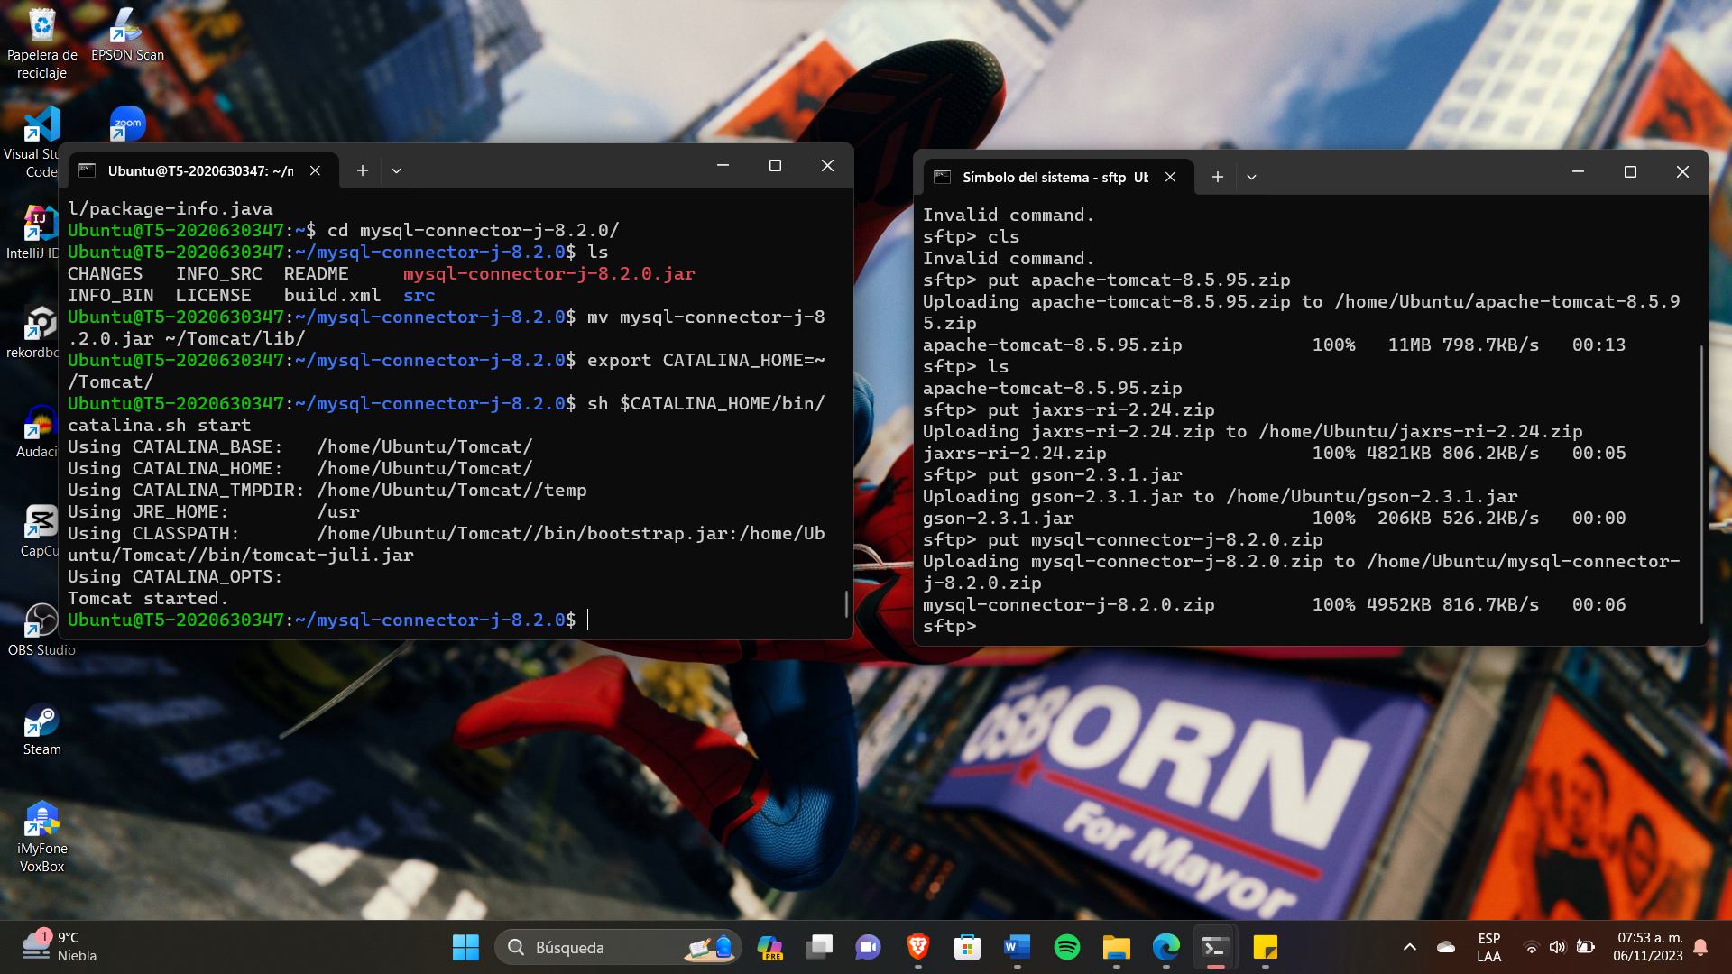

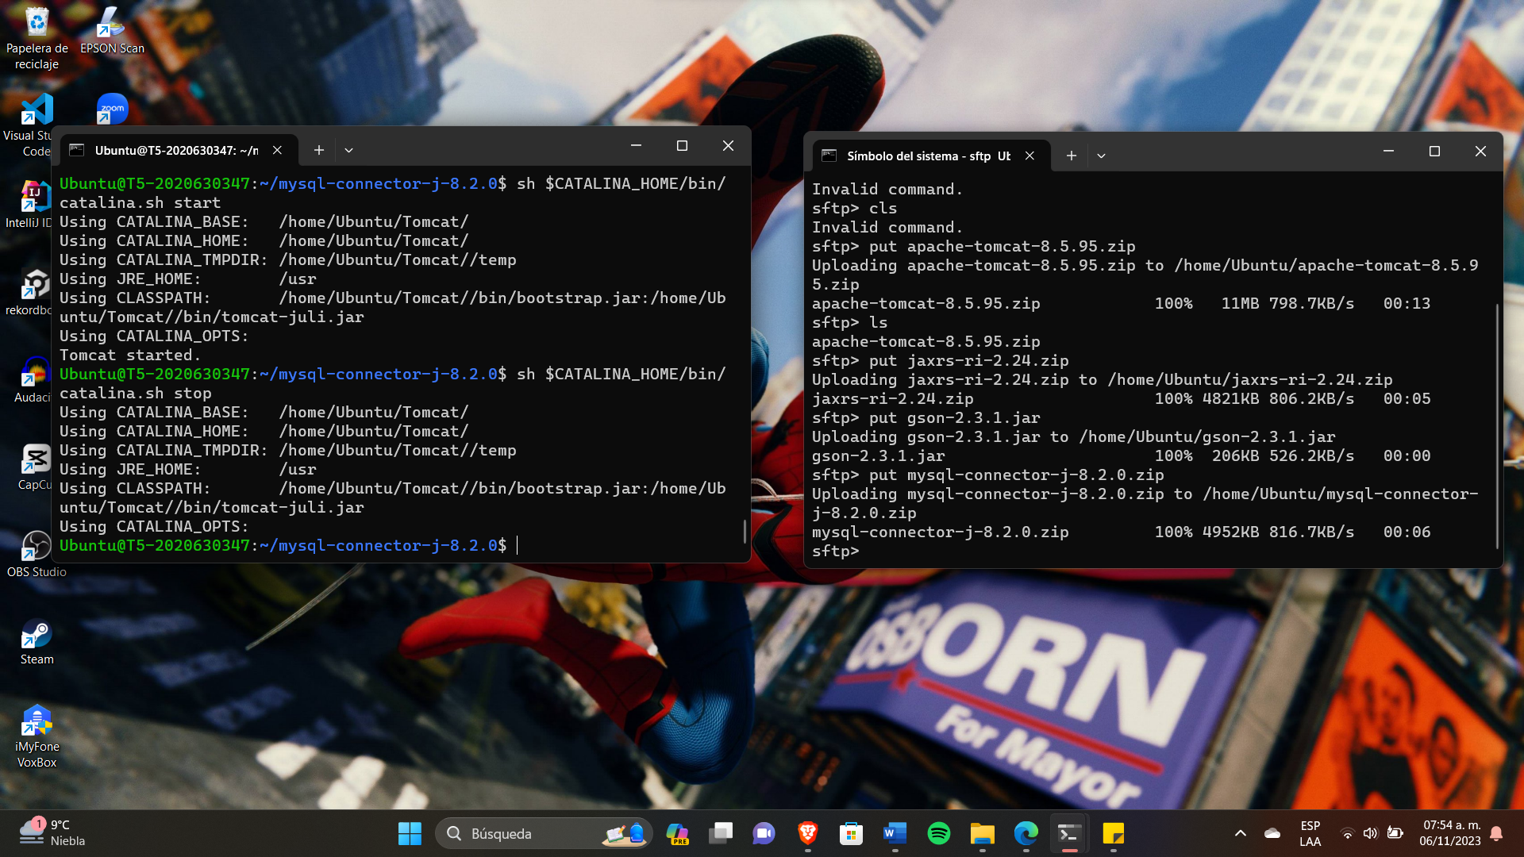

Como pudimos observar se hizo correctamente el inicio y detención del servidor de Tomcat por lo que ahora comenzaremos la instalación del servicio de base de datos de MySQL colocando la contraseña del root.

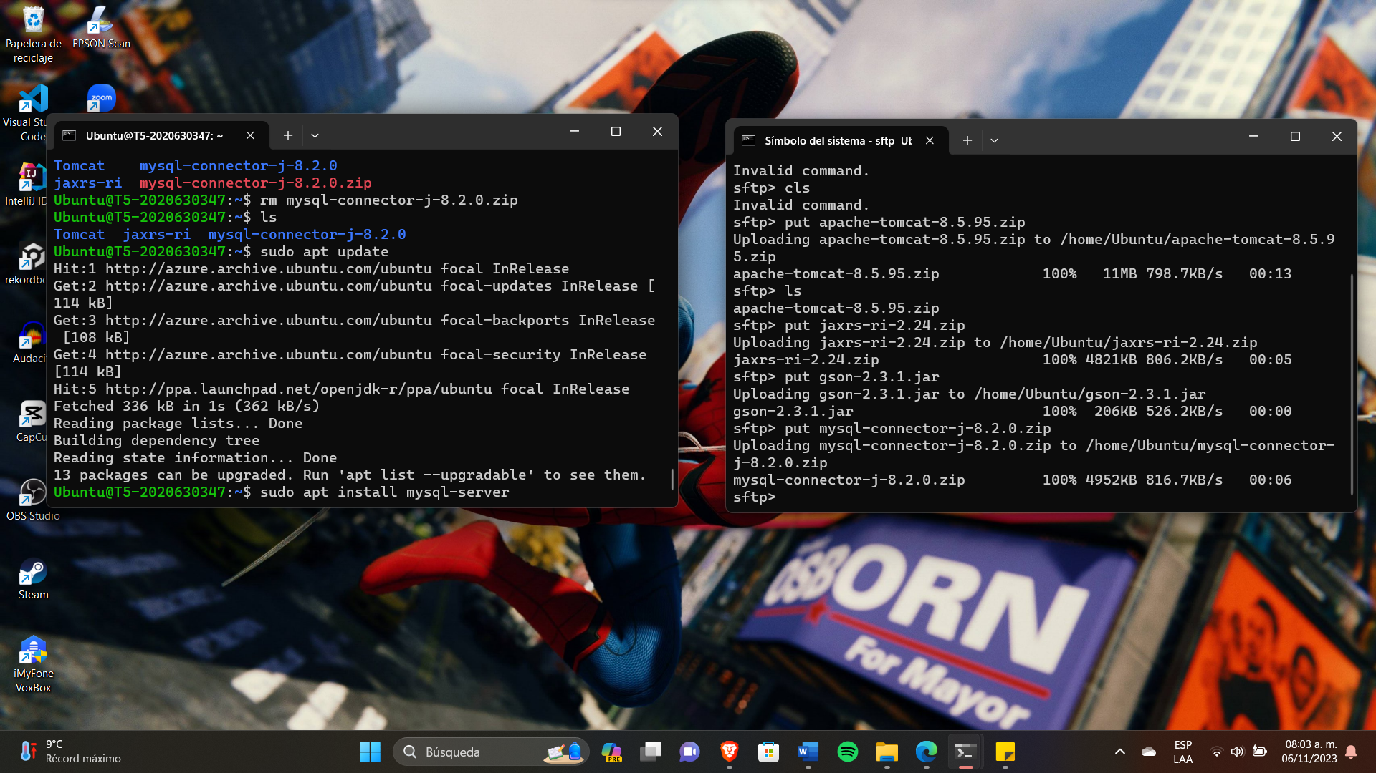

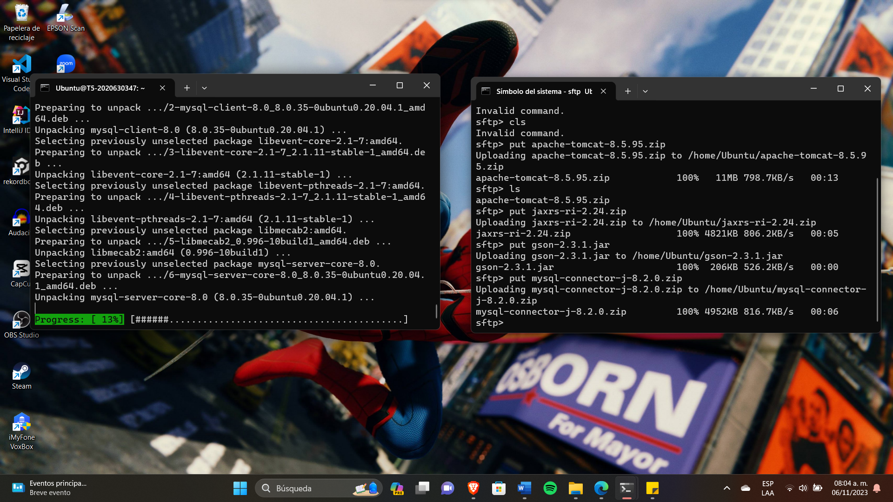

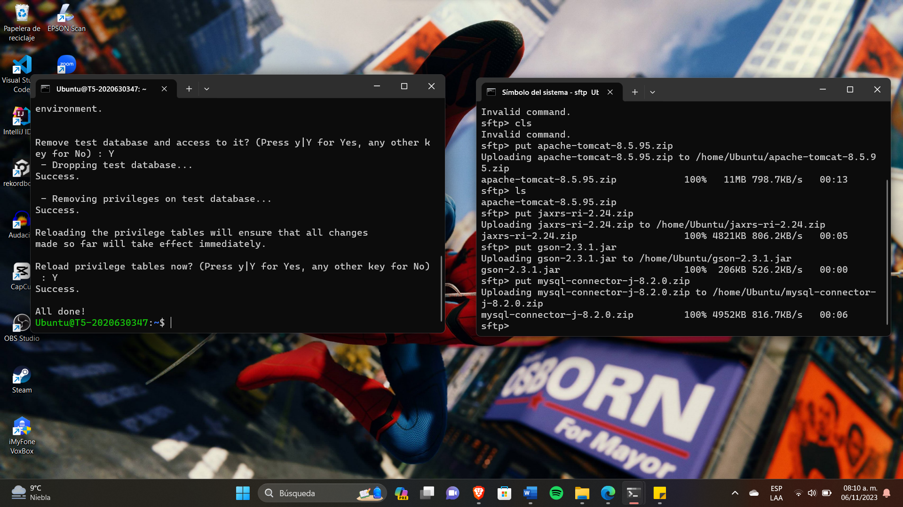

Ahora ejecutaremos el monitor de MySQL y ejecutaremos un comando para modificar la contraseña del root, posteriormente actualizaremos los privilegios y saldremos del monitor.

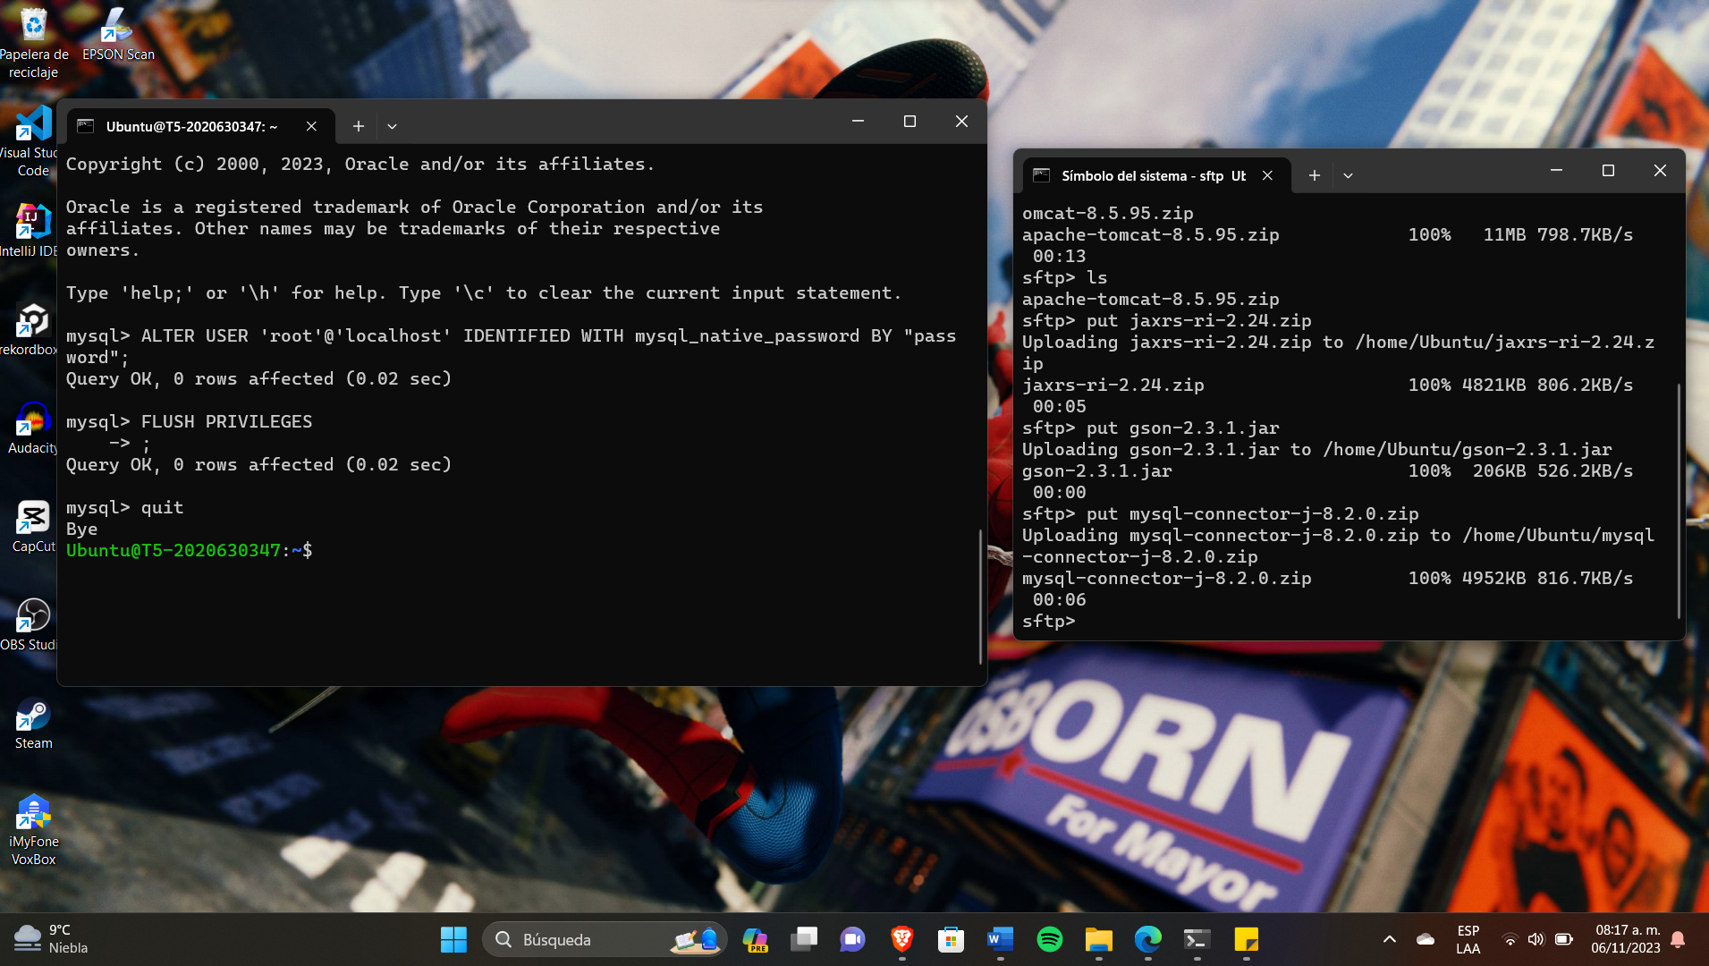

Ahora procederemos a crear un usuario en MySQL otorgándole los permisos necesarios sobre la base de datos en cuestión.

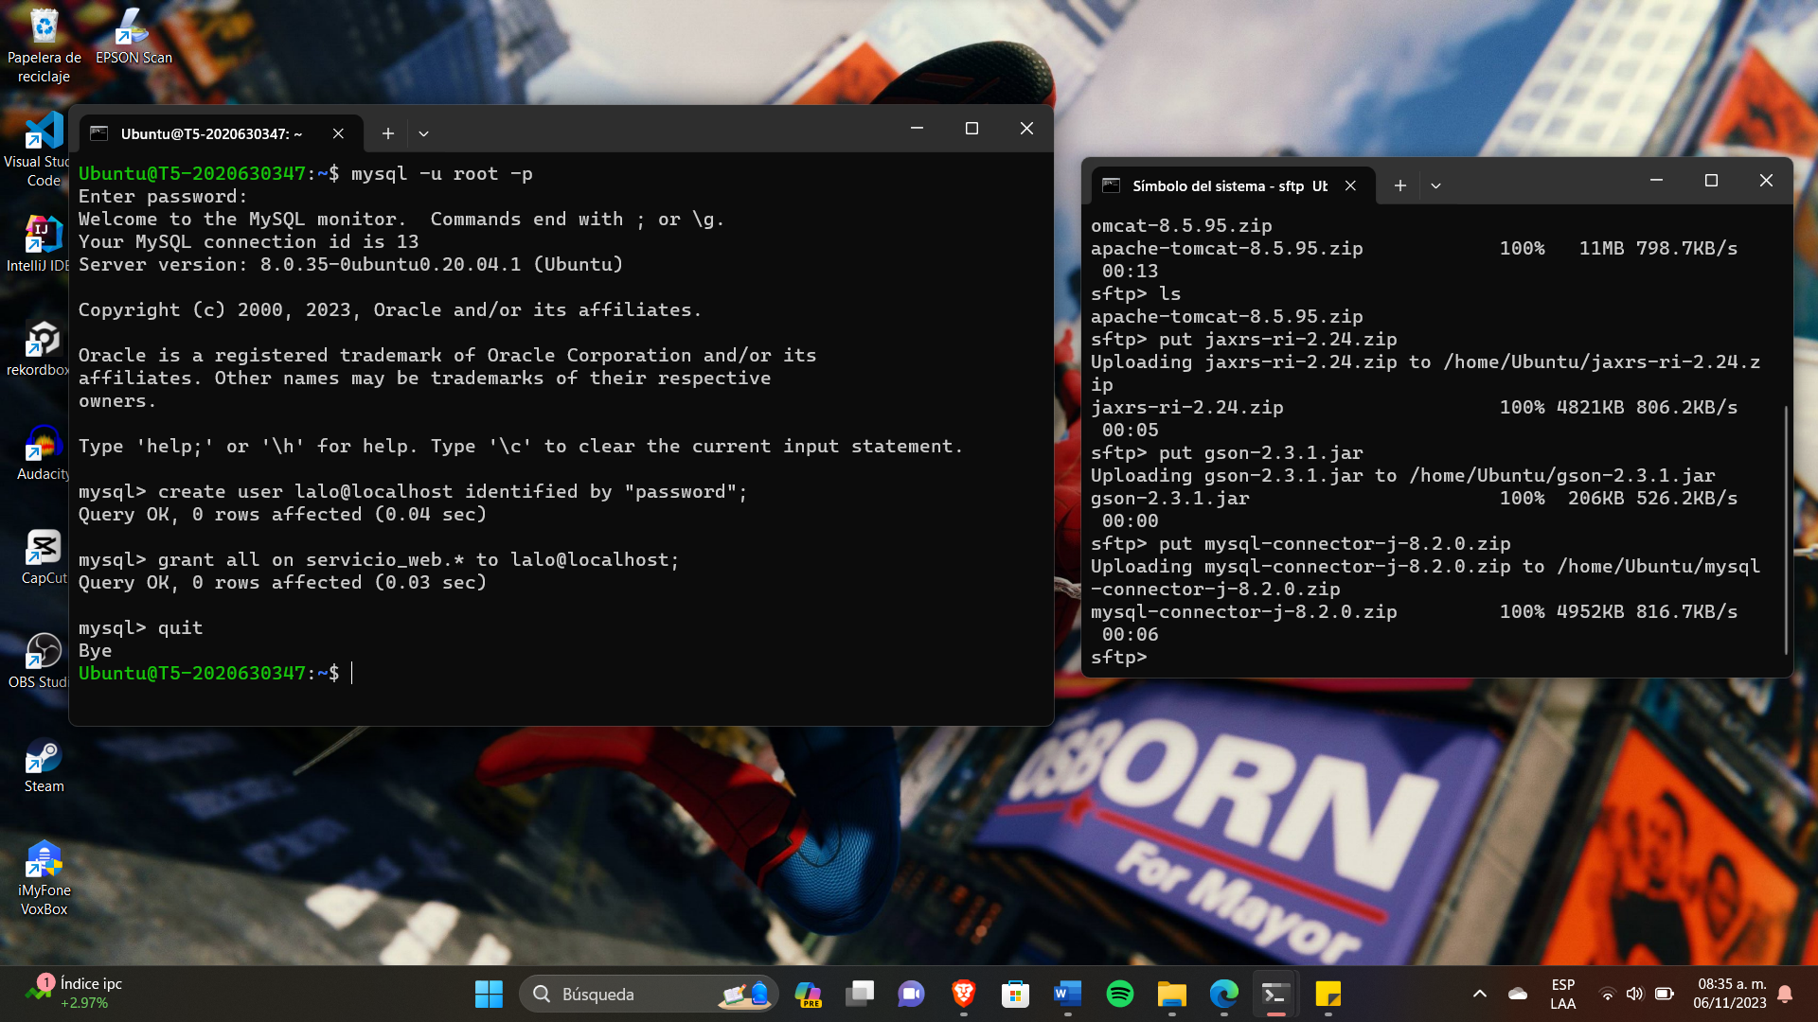

Una vez que creamos el usuario procedemos a crear la base de datos utilizando el usuario y contraseña previamente creados.

Comenzaremos creando la tabla usuarios

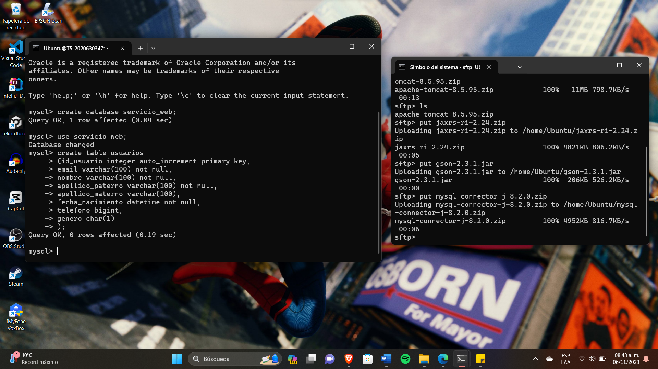

Ahora crearemos la tabla foto_usuarios

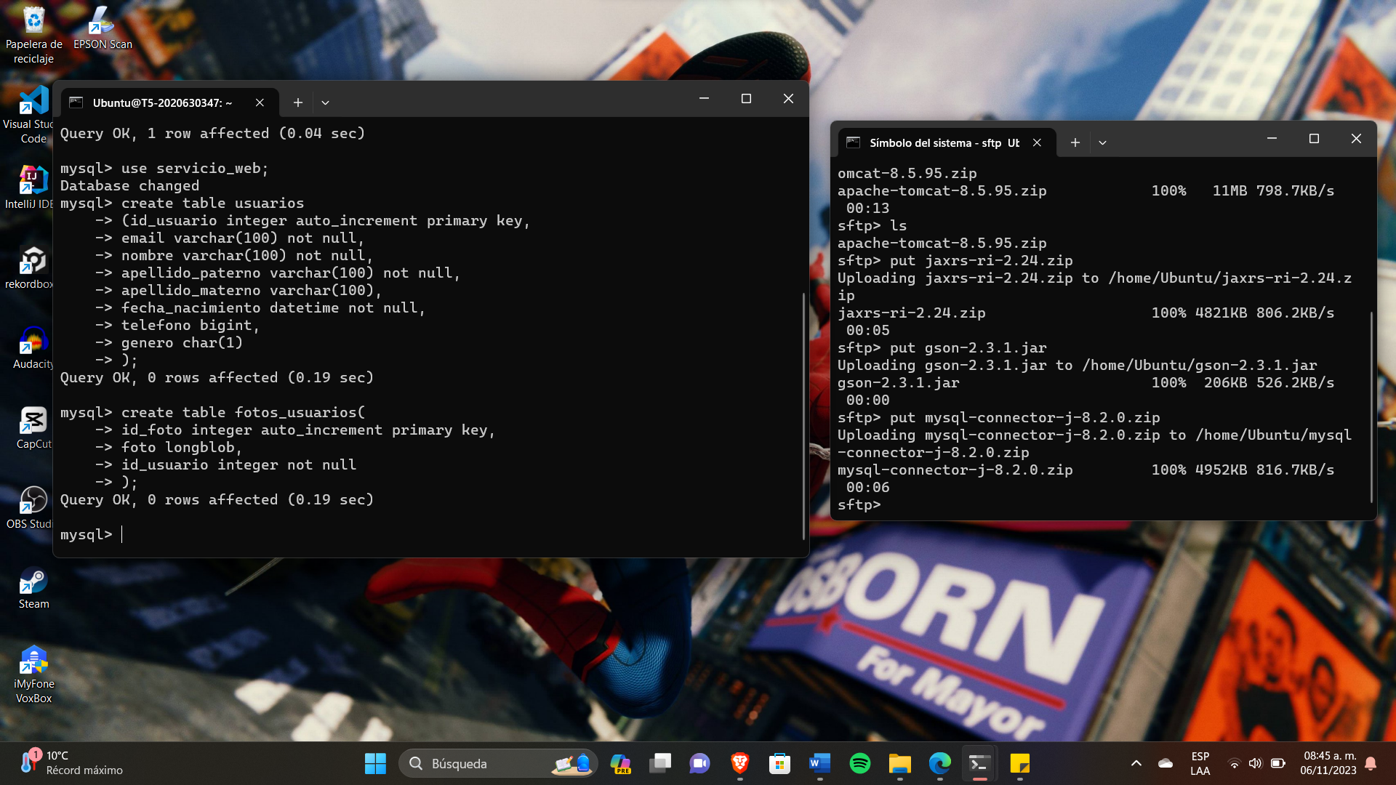

Ahora agregaremos una foreing key para establecer una relación entre la tabla de fotos_usuario y la tabla de usuarios y posteriormente creamos un índice único en la columna ‘email’ de la tabla ‘usuarios’ para garantizar que no haya duplicados en la columna de e-mail.

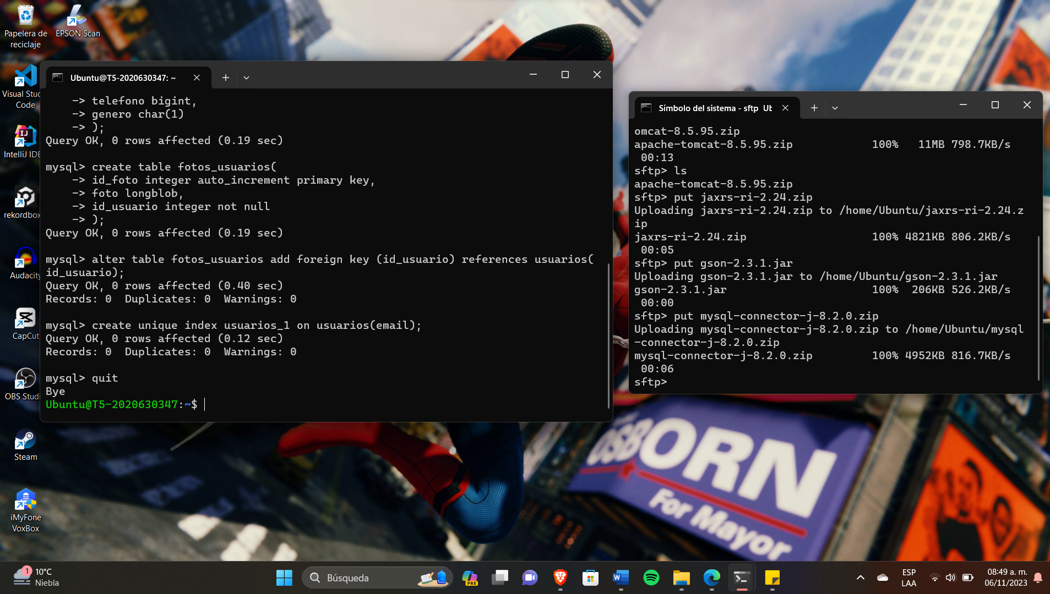

Ya que creamos la base, editamos el archivo “context.xml” y definimos el usuario con la contraseña que creamos previamente, colocando la información necesaria para que java pueda establecer la conexión.

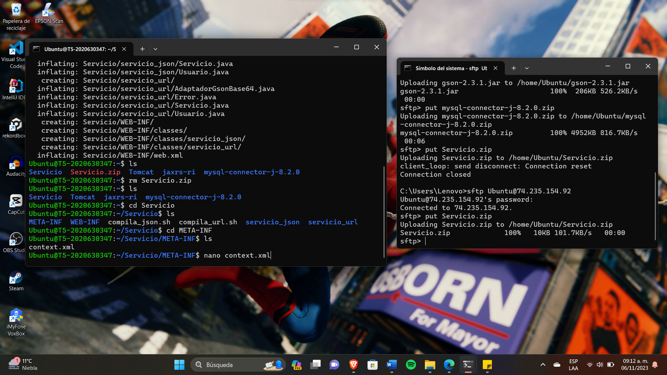

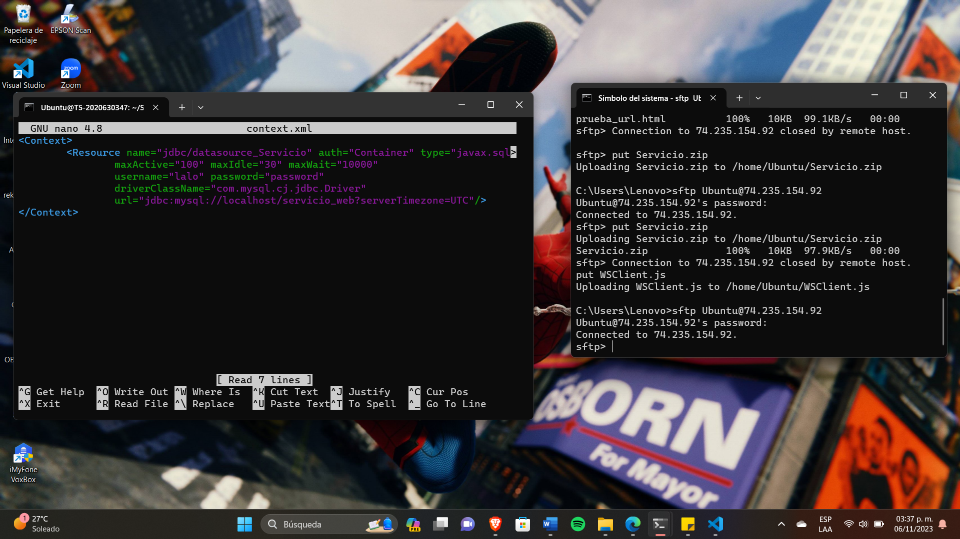

**Fase 4**

Ahora publicaremos el cliente en Tomcat de manera que los archivos de usuario sin foto al directorio ROOT, posteriormente iniciaremos el servidor de Tomcat para probar que está en línea y que el puerto 8080 este abierto.

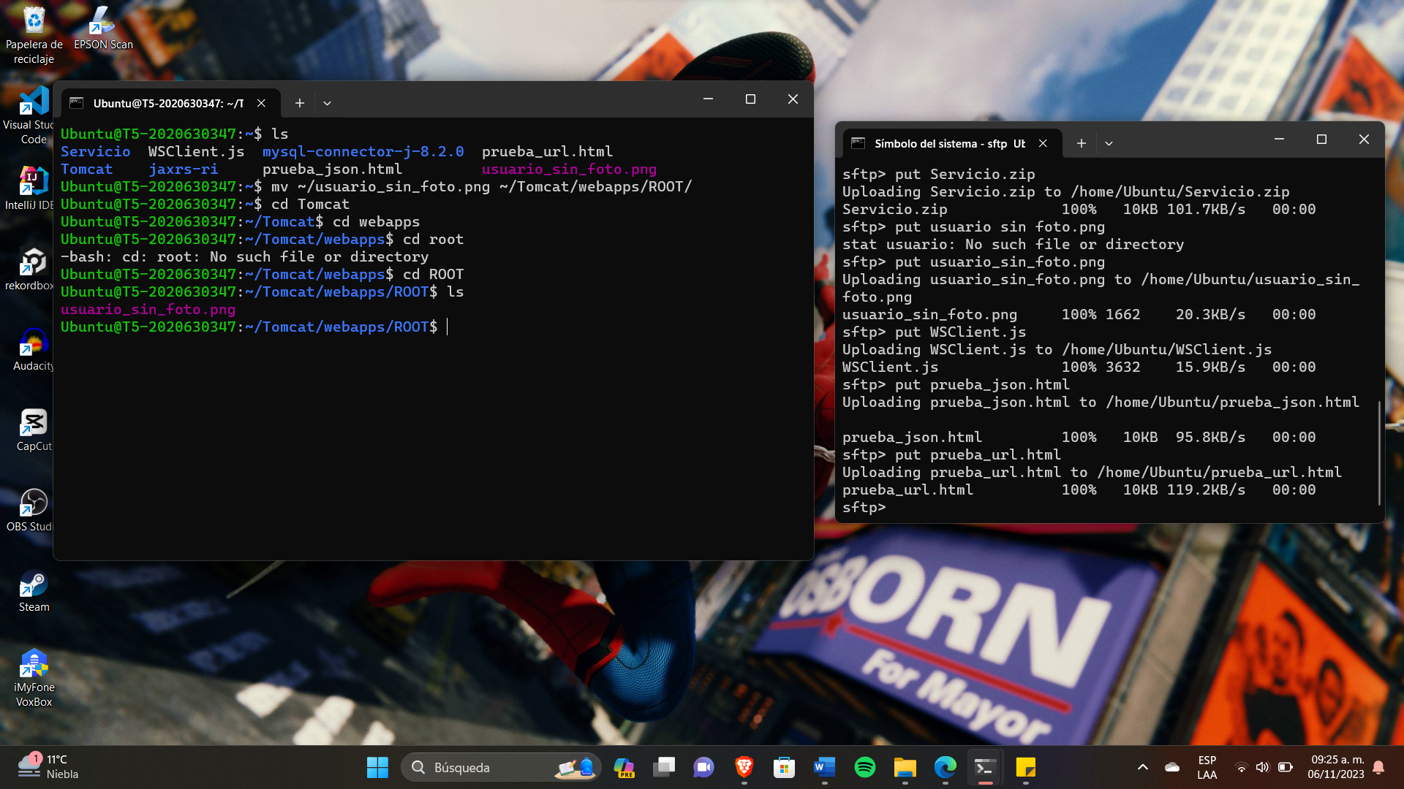

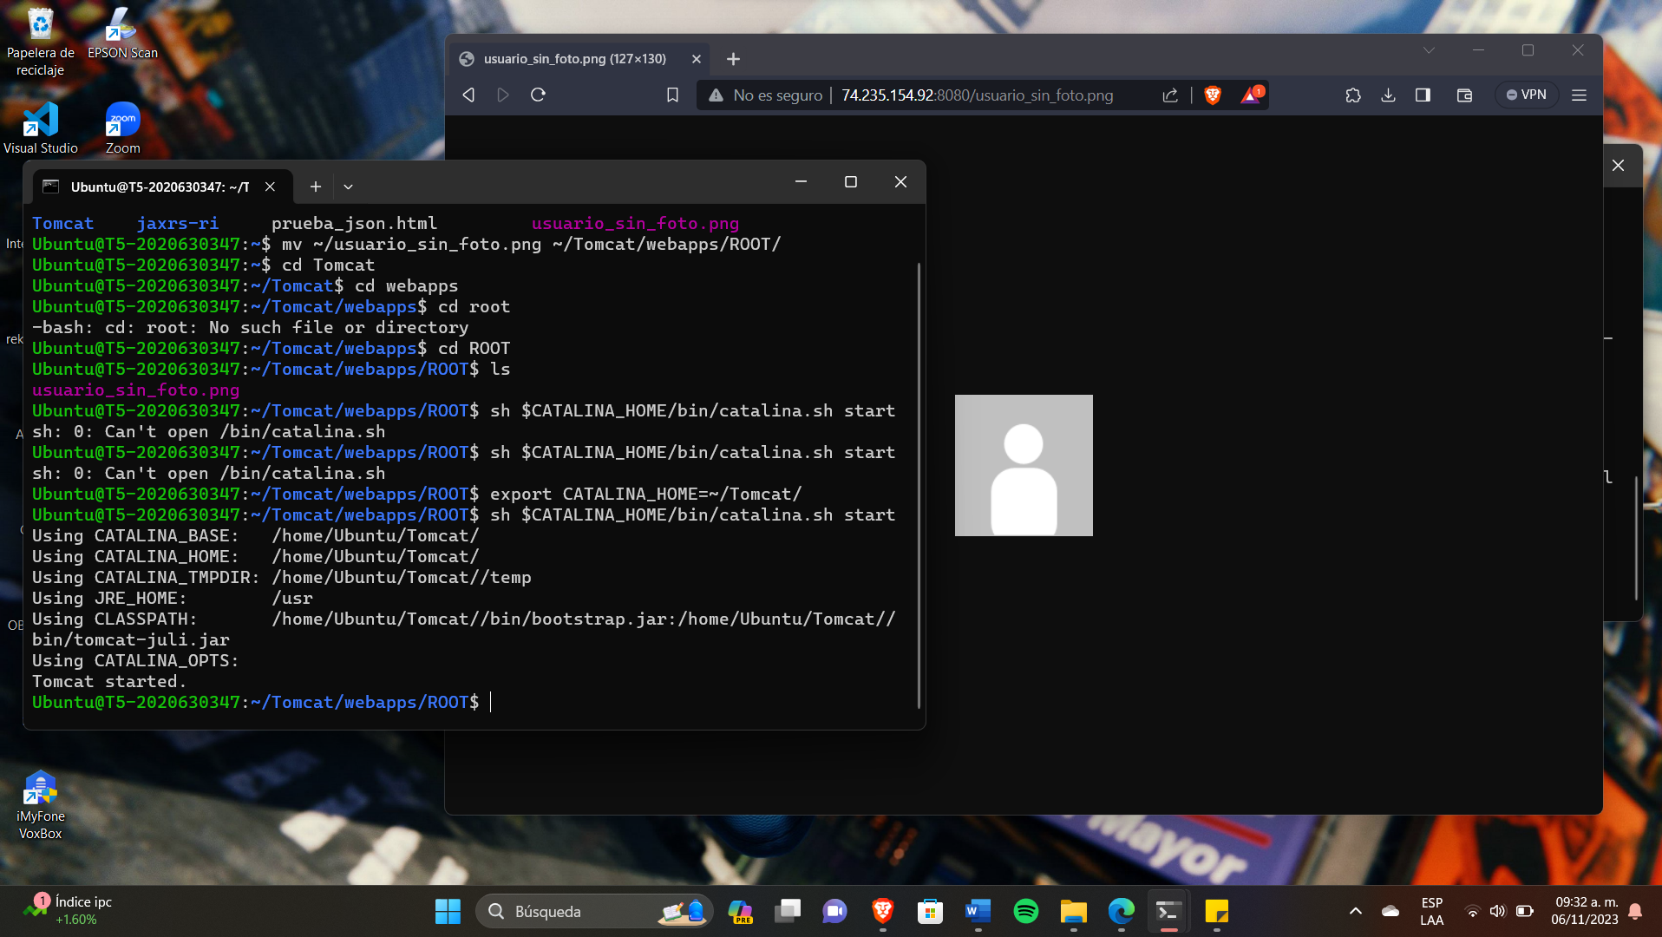

Ahora copiaremos los archivos WSClient, prueba_json y prueba_url al directorio ROOT de Tomcat de igual manera.

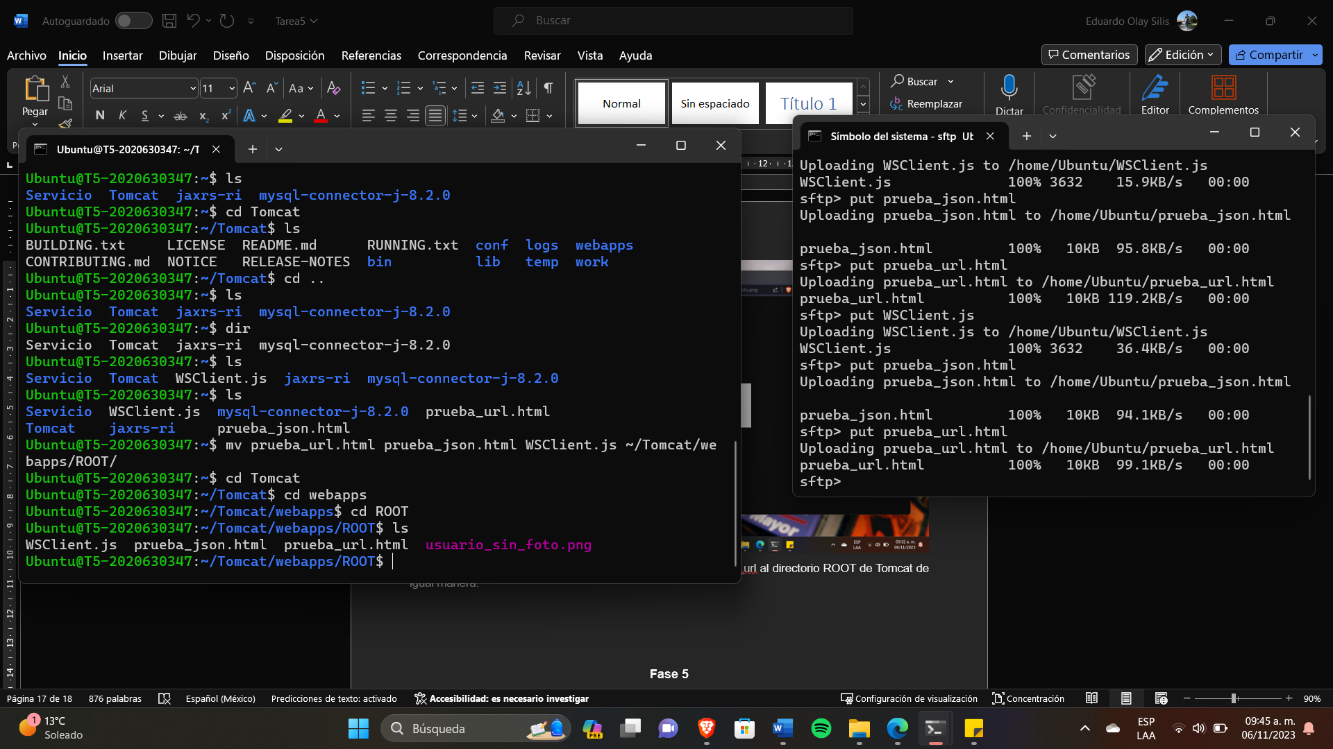

**Fase 5**

Ahora comenzaremos compilando, empacando y desplegando el servicio web, por lo que primero descargaremos el servicio y lo desempacaremos para que de esta manera podamos compilar los archivos war de tomcat.

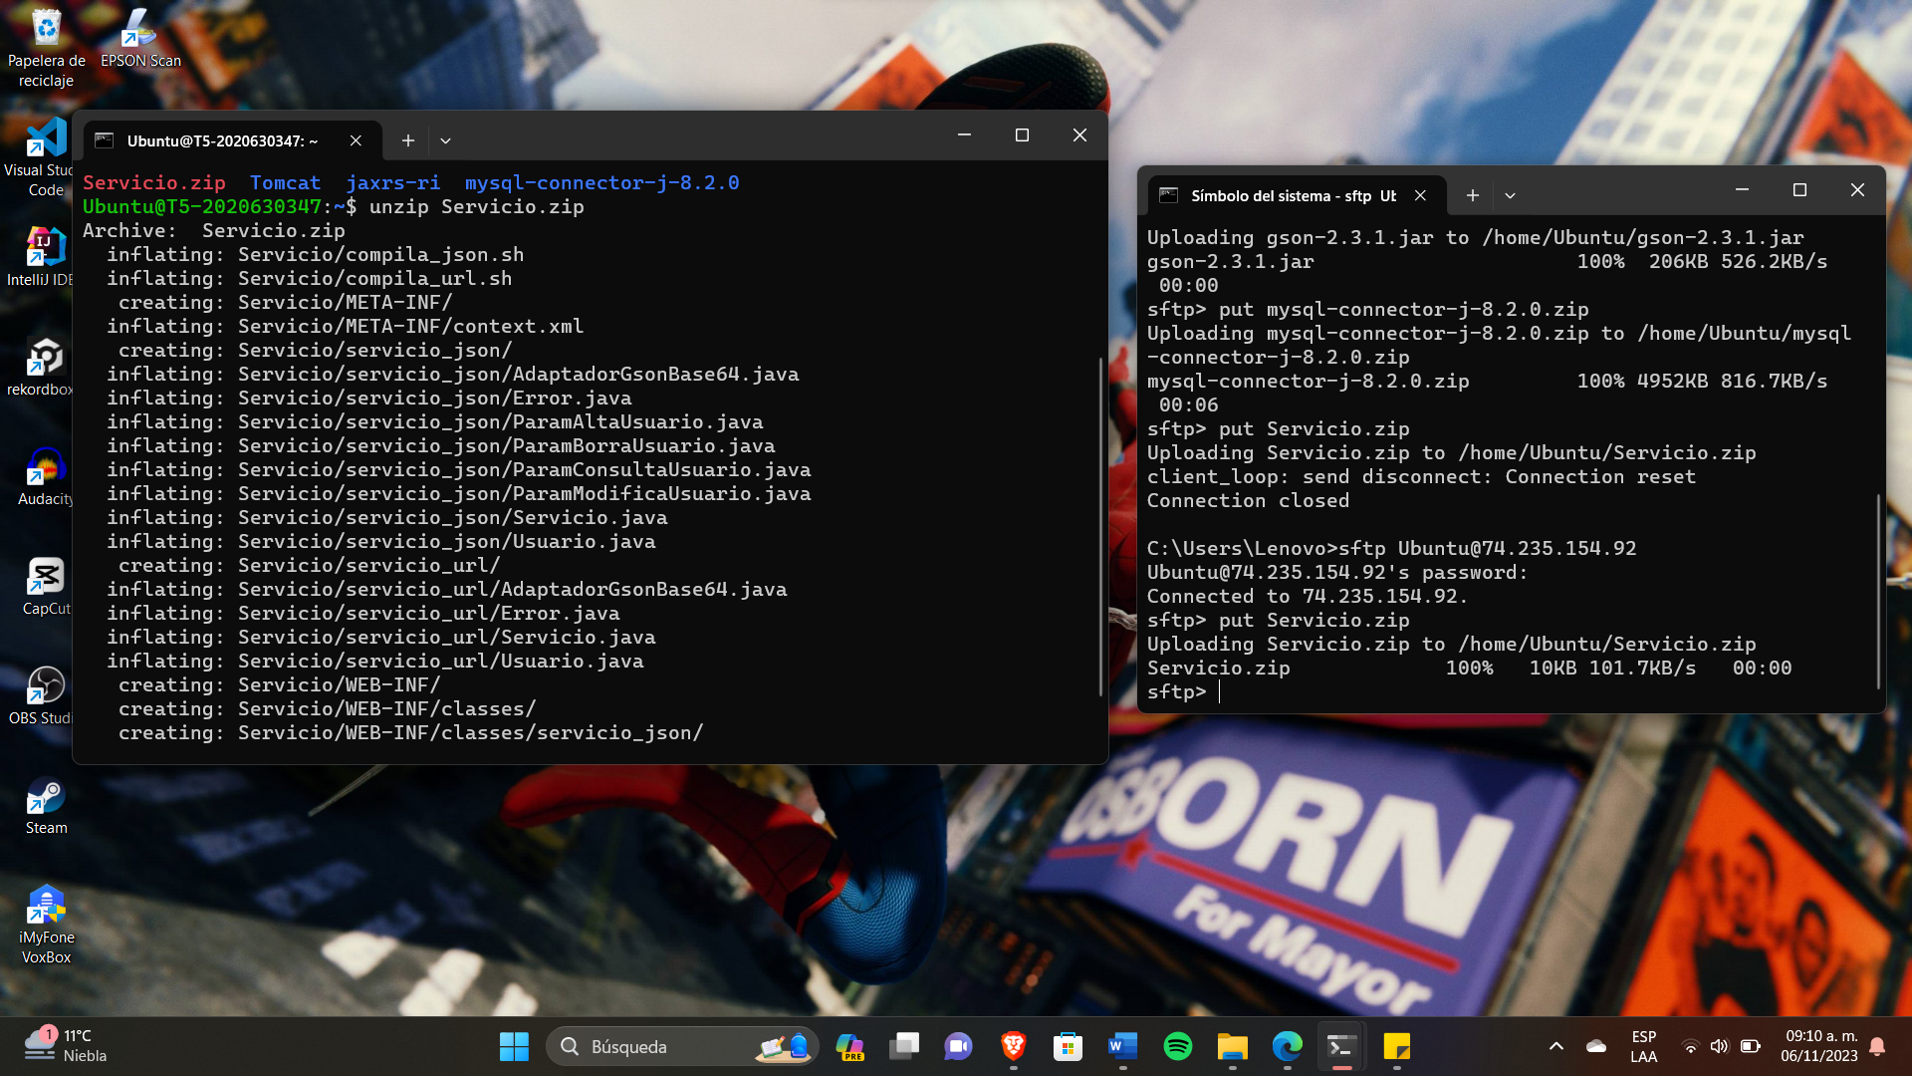

Volvemos a definir la variable de Ambiente CATALINA_HOME y una vez definida nos cambiamos al directorio donde se encuentran los directorios servicio_url y servicio_json y procedemos a compilar el servicio web

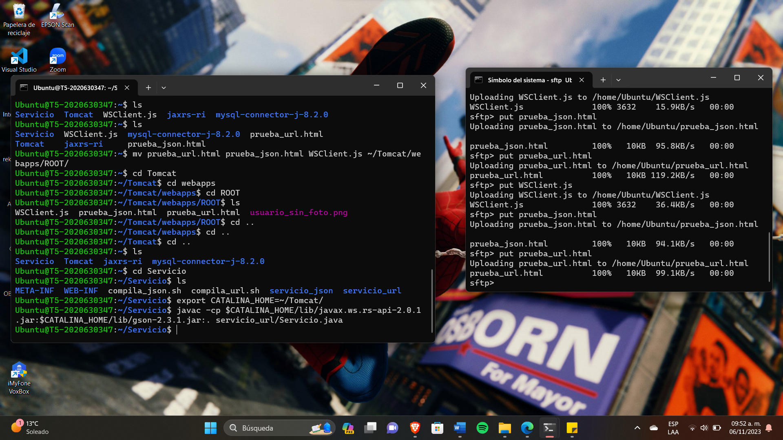

Creamos el archivo Servicio.war

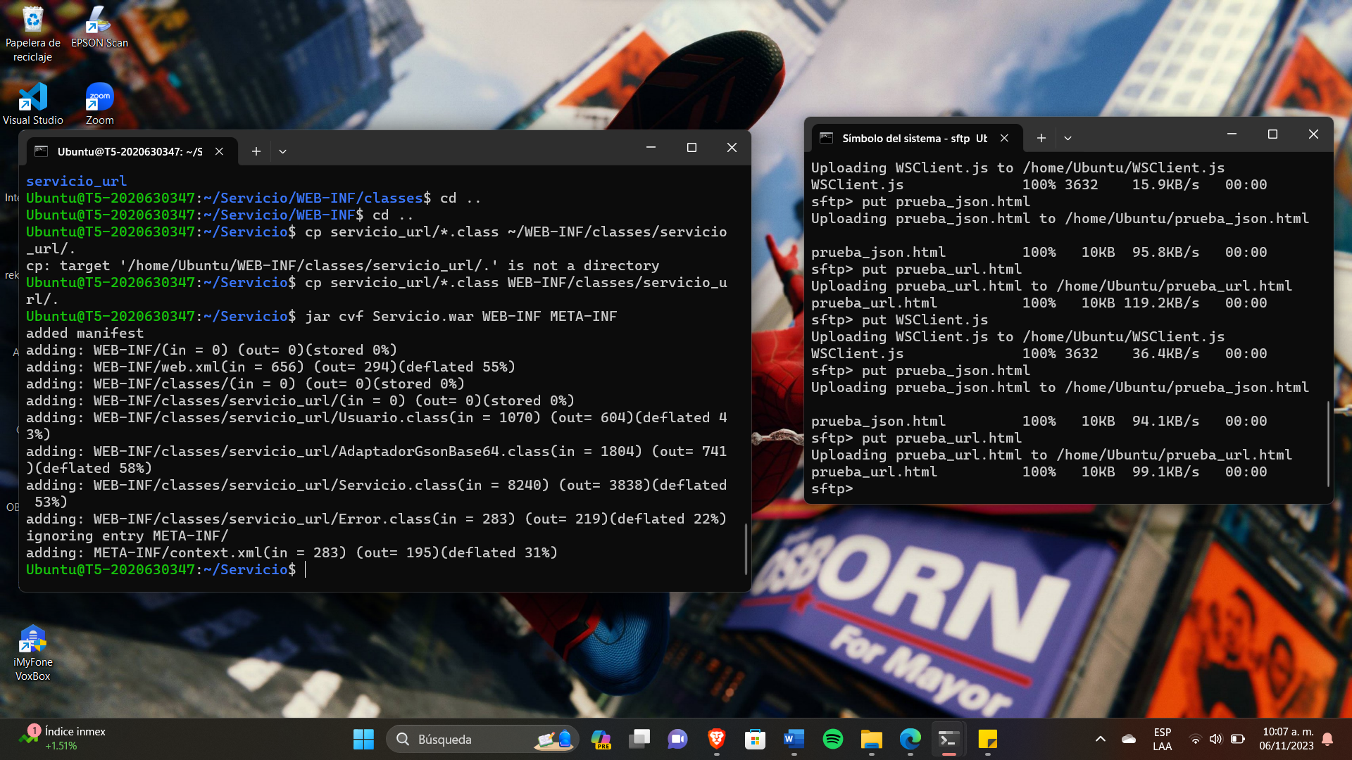

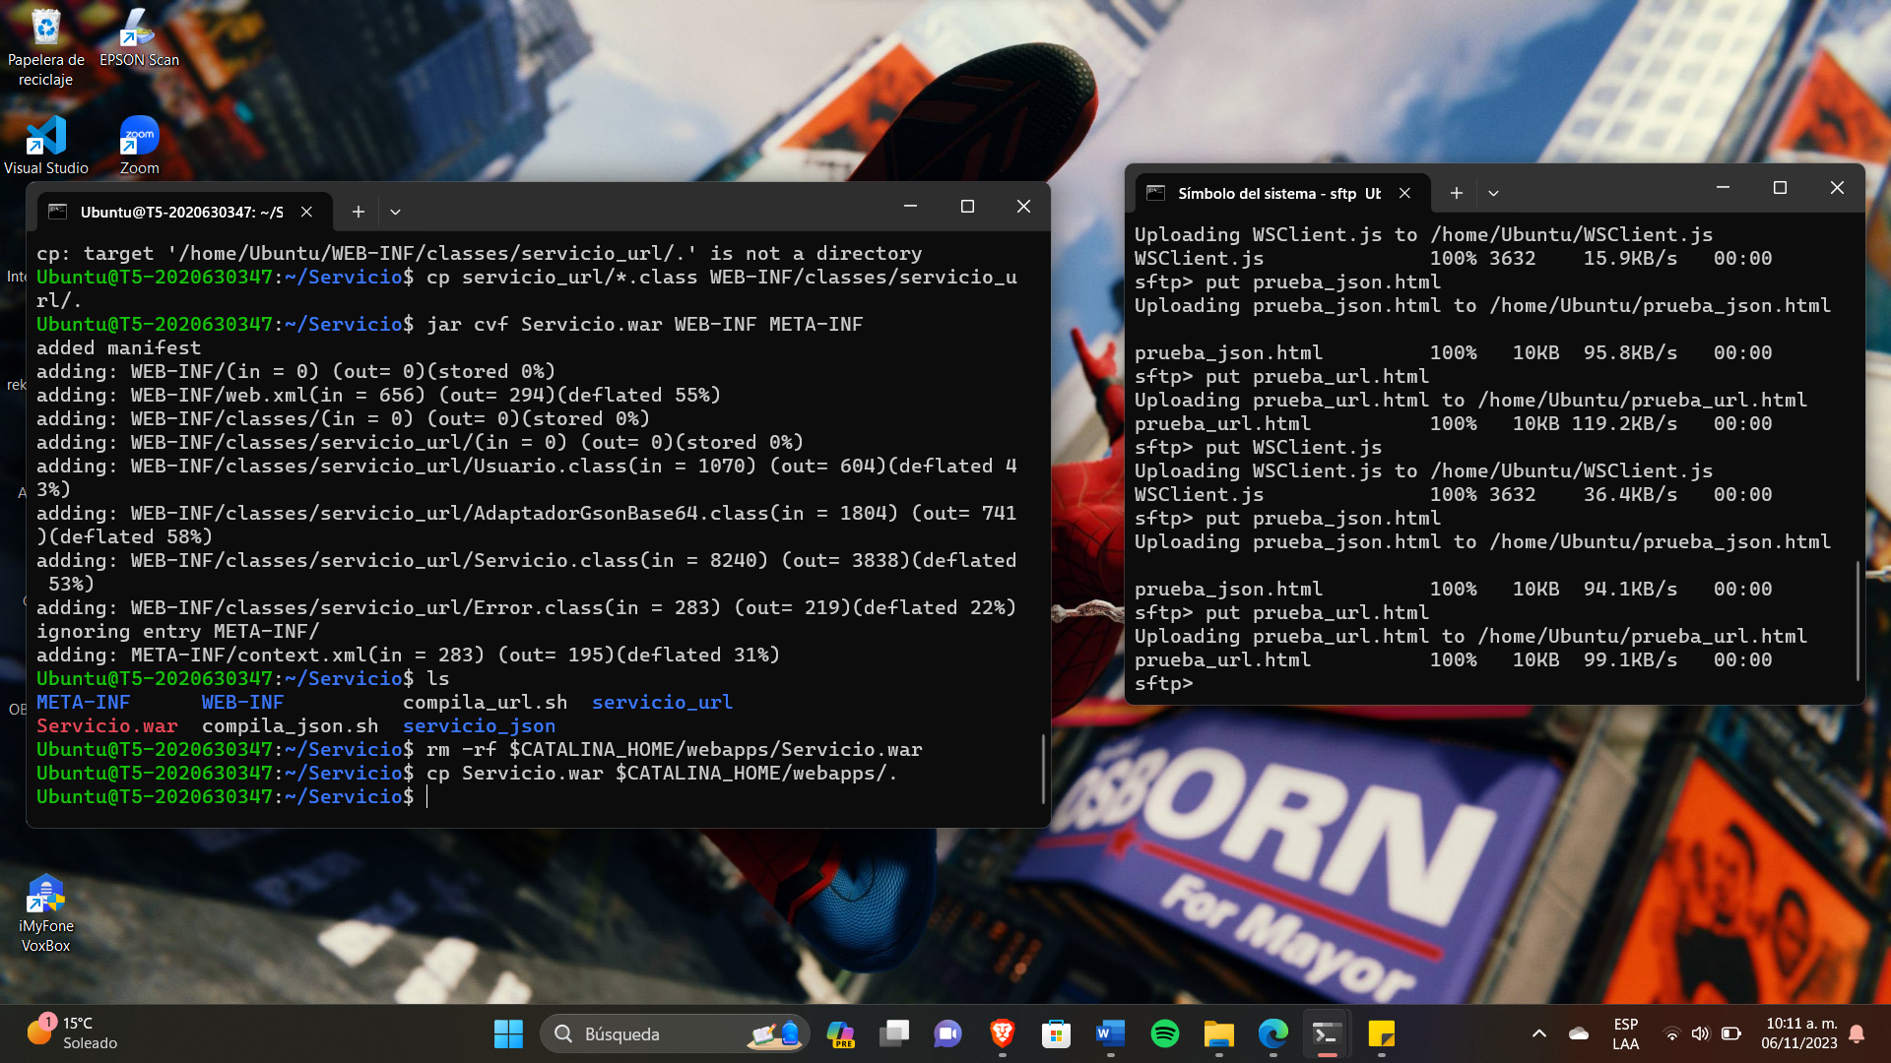

**Fase 6**

Ahora probaremos el servicio web utilizando el cliente HTML-Javascript por lo que primero encenderemos el servidor de tomcat desde la máquina virtual

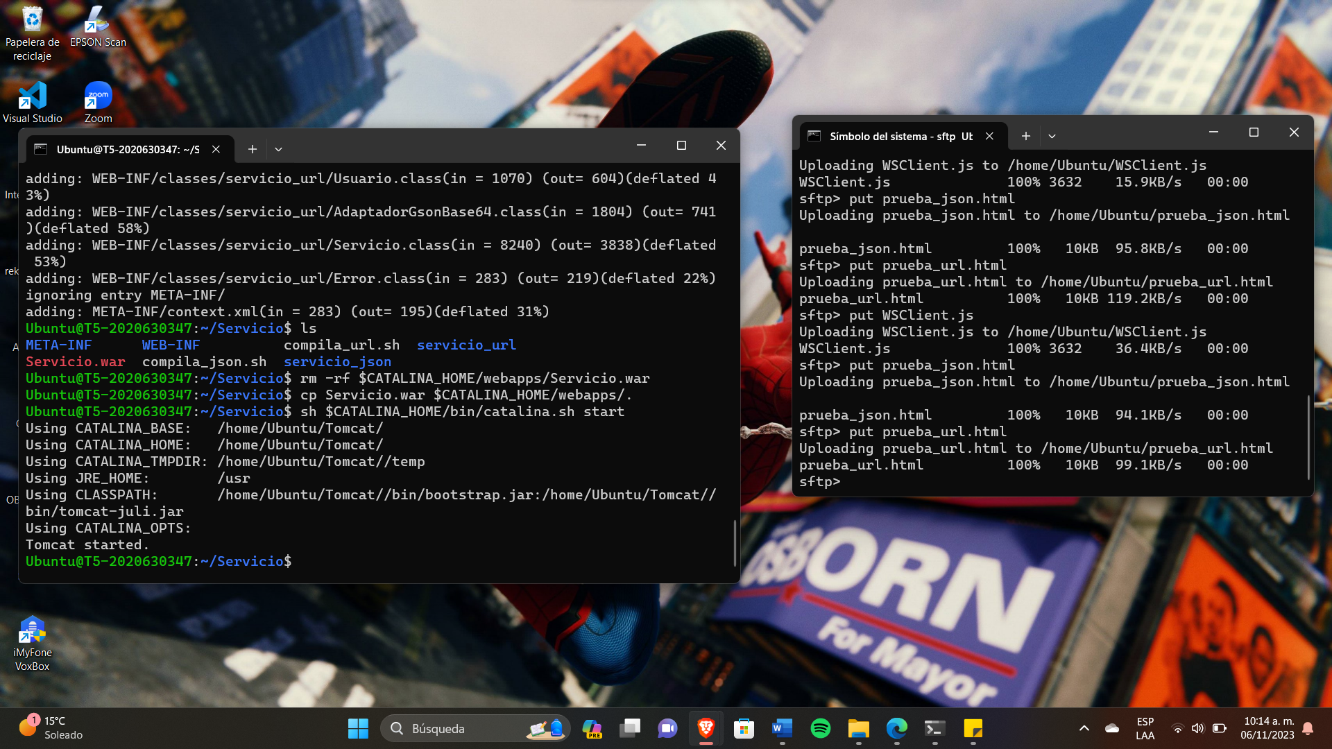

Ahora desde mi dispositivo móvil procederé a entrar al servicio web

Una vez ingresado procedemos a dar de alta un usuario capturando todos los campos correspondientes

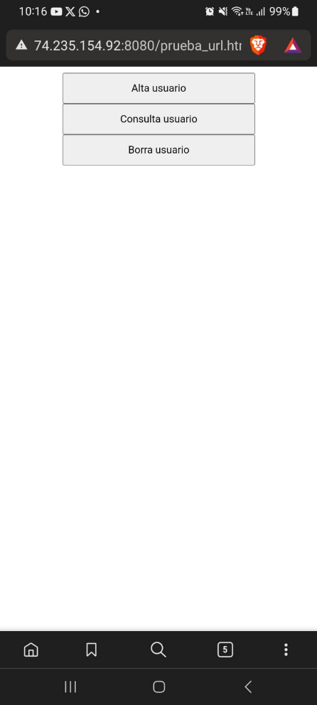

Posteriormente damos click en alta de usuario para agregar un nuevo usuario, llenando los campos correspondientes y observando los mensajes que lanza el servidor al darse de alta correctamente.

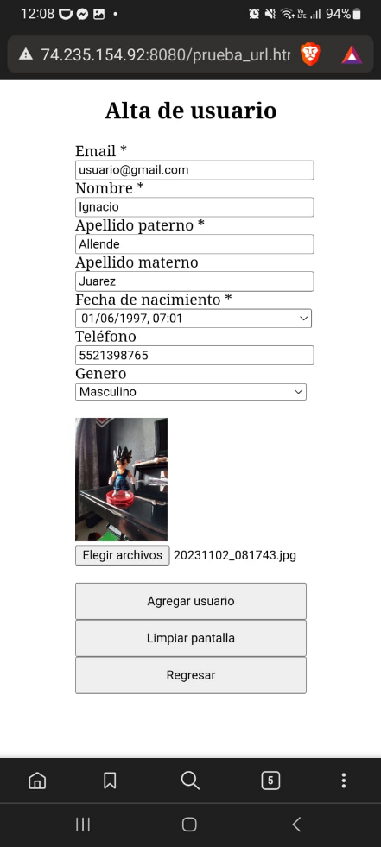 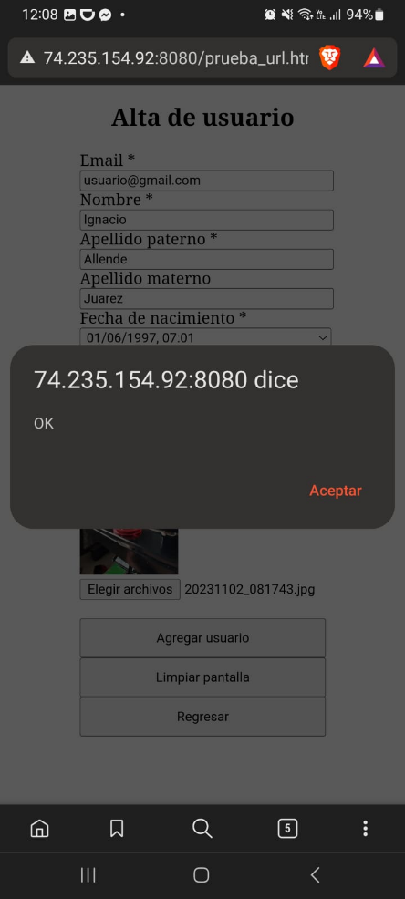

Ahora crearemos otro usuario, pero con el mismo e-mail para ver el mensaje que lanza el servidor cuando se da de alta un usuario con un correo electrónico ya existente.

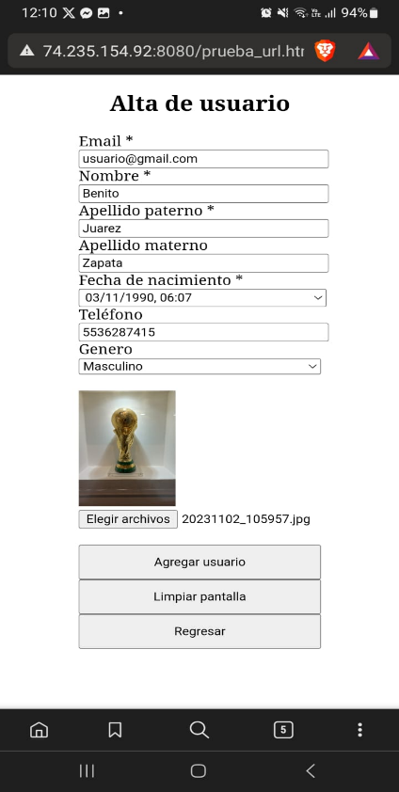 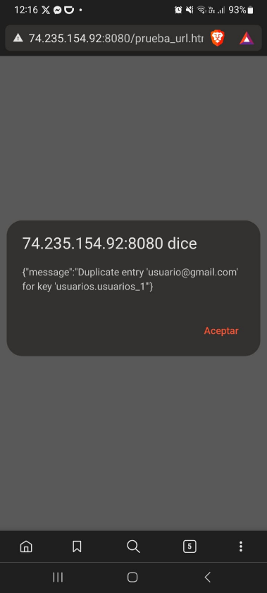

Si presionamos el botón de consulta nos despliega el usuario previamente dado de alta y lo que haremos será modificar el campo darle en guardar cambios, refrescar la página y volver a consultar el usuario para poder observar los cambios realizados (que en este caso es el nombre).

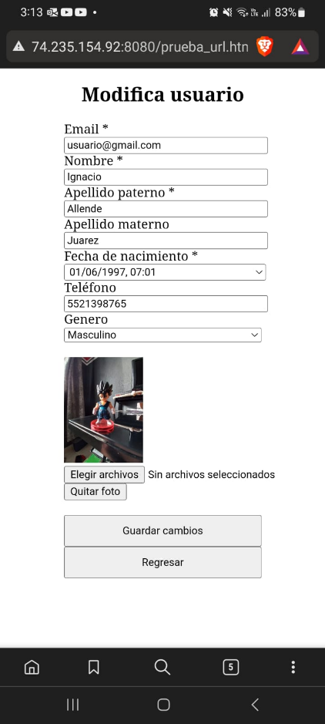 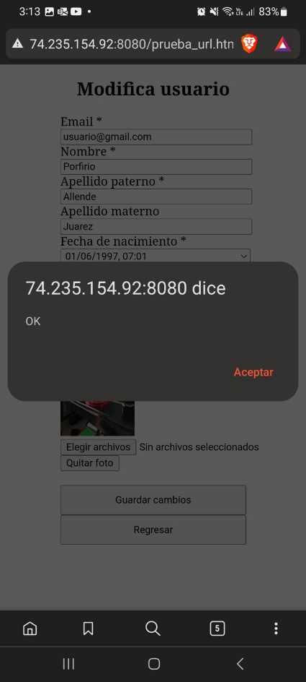 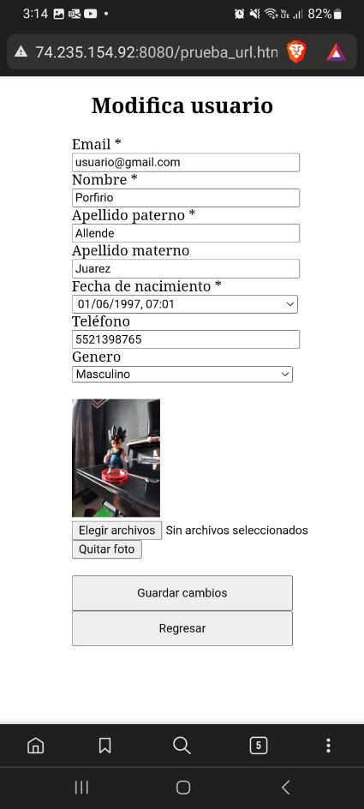

Por último, eliminaremos el usuario dado de alta colocando el e-mail en el campo correspondiente y presionando el botón de borrar usuario, observando el mensaje que despliega el servidor para que cuando lo consultemos, observemos que el usuario efectivamente ya no existe.

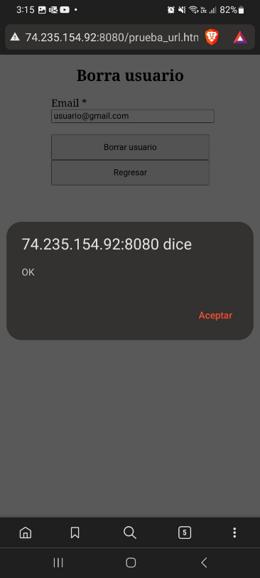 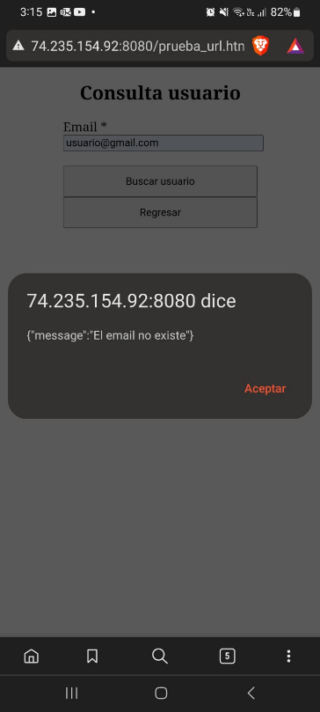

**Fase 7**

Ahora probaremos el segundo servicio web el cual será una versión JSON en donde compilaremos, empacaremos y desplegaremos dicho servicio para al final probarlo de manera similar al anterior.

Primero comenzaremos realizando un undeploy al servicio.war

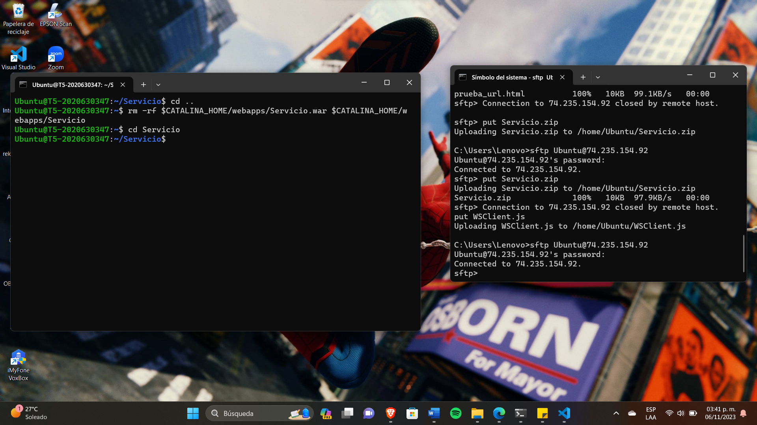

Ahora compilamos la clase del Servicio.java del json

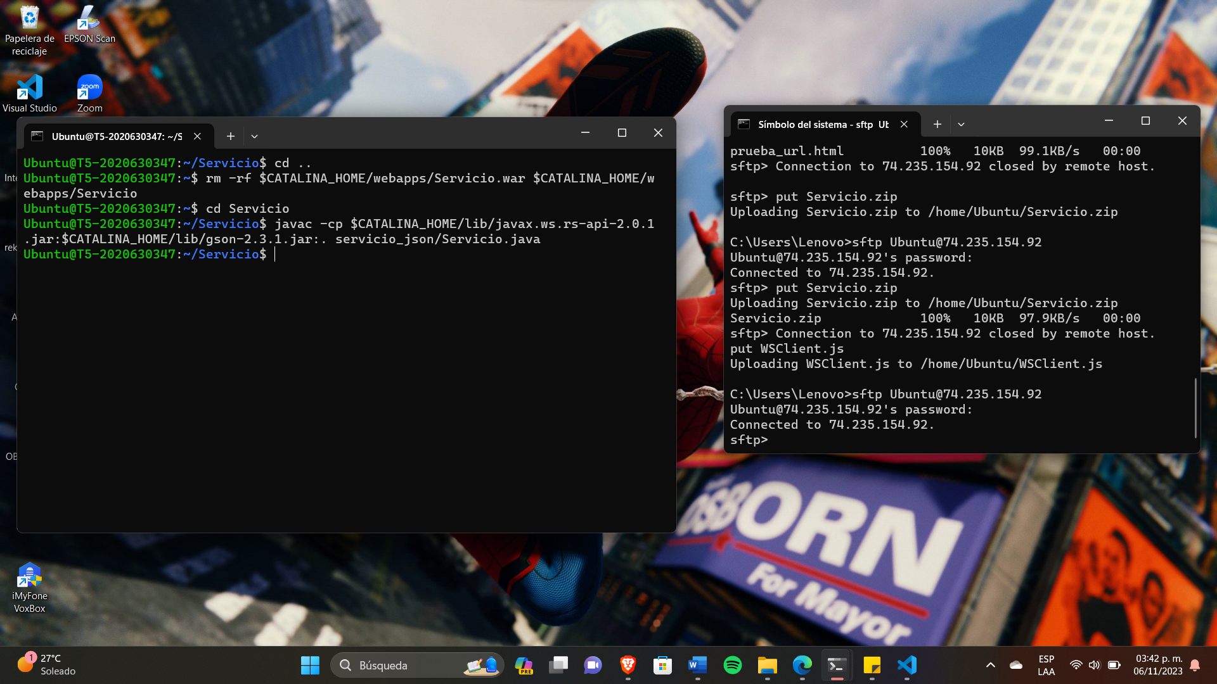

Y ahora ejecutamos los comandos para crear ek servicio web y copiarlo dentro del directorio de TOMCAT.

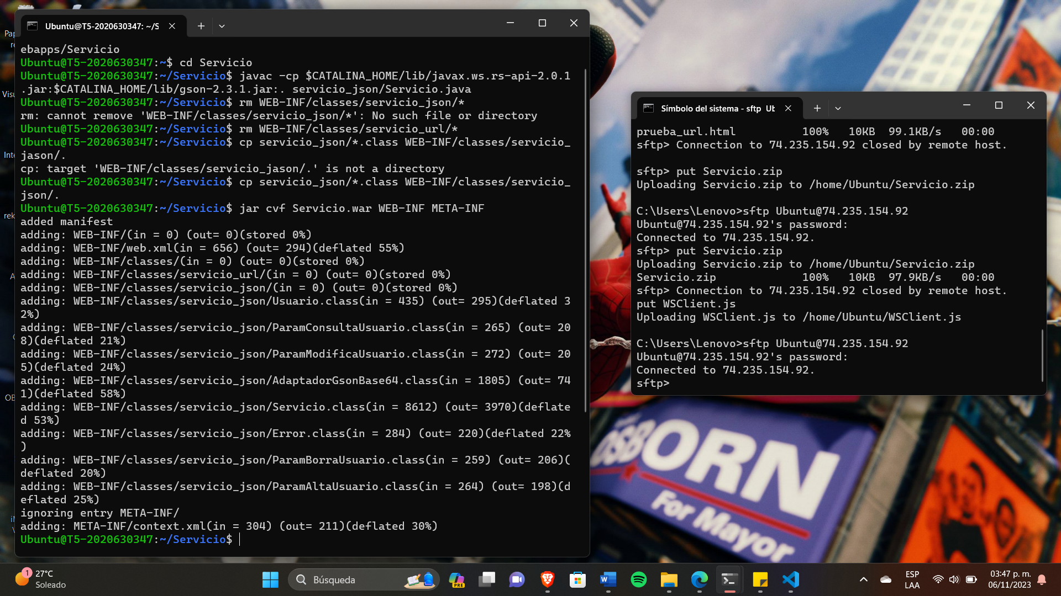

Por último, desplegamos el servicio web y copiamos el directoria al webapps de Tomcat

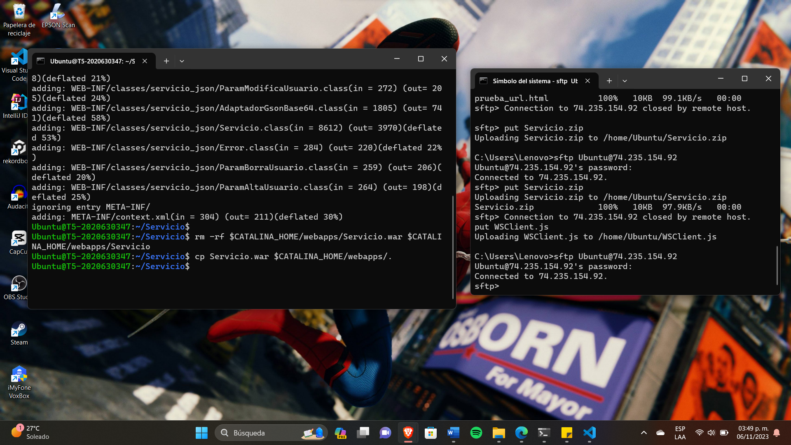

Ahora ejecutamos el servicio y comenzamos a realizar nuevamente las pruebas en nuestro dispositivo móvil.

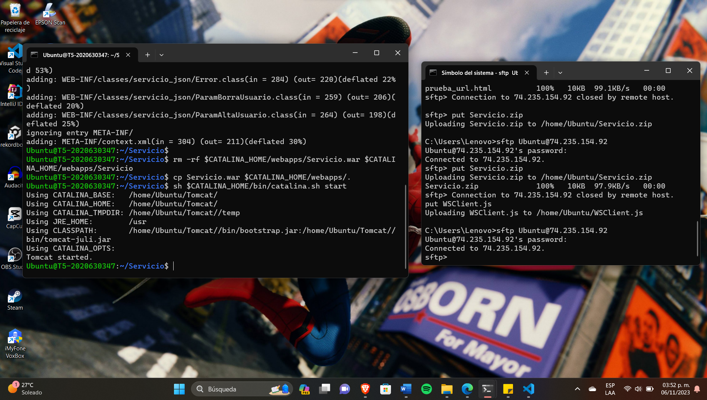

Comenzaremos dando de alta un usuario y observando al dar el botón de Alta, el mensaje que despliega el servidor al guardarse correctamente.

Una vez ingresado procedemos a dar de alta un usuario capturando todos los campos correspondientes

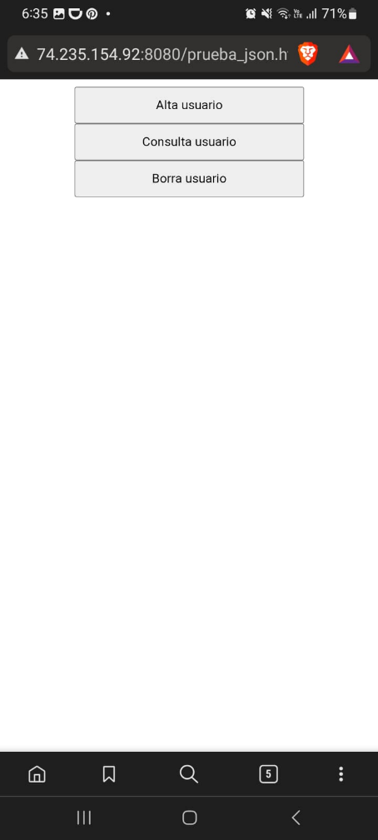

Posteriormente damos click en alta de usuario para agregar un nuevo usuario, llenando los campos correspondientes y observando los mensajes que lanza el servidor al darse de alta correctamente.

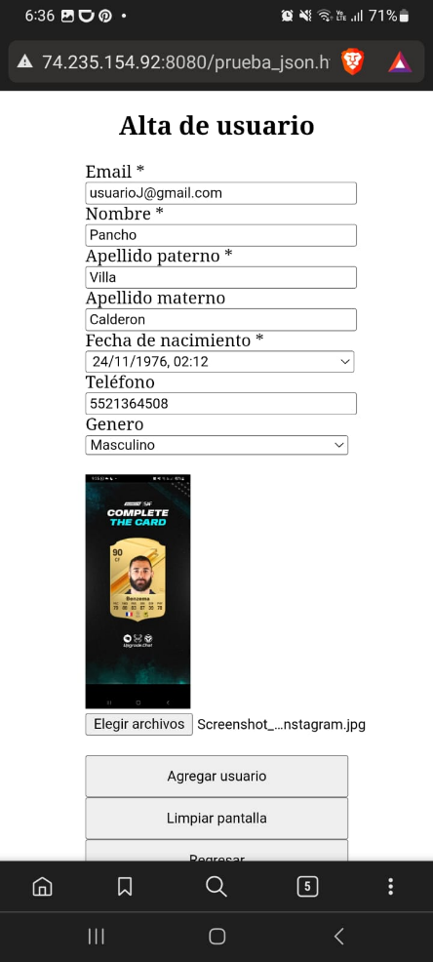 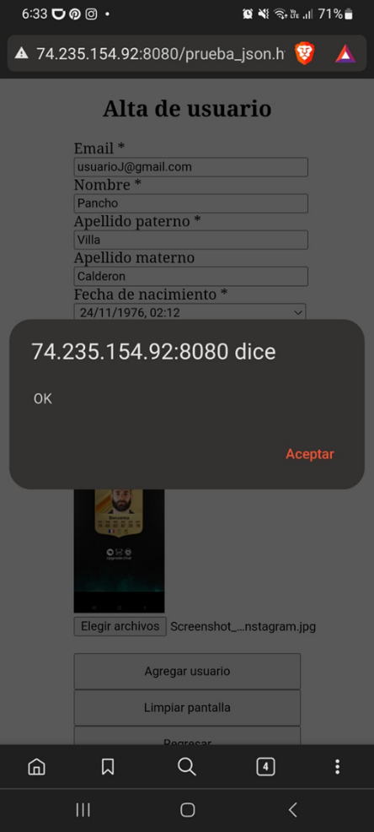

Ahora crearemos otro usuario, pero con el mismo e-mail para ver el mensaje que lanza el servidor cuando se da de alta un usuario con un correo electrónico ya existente.

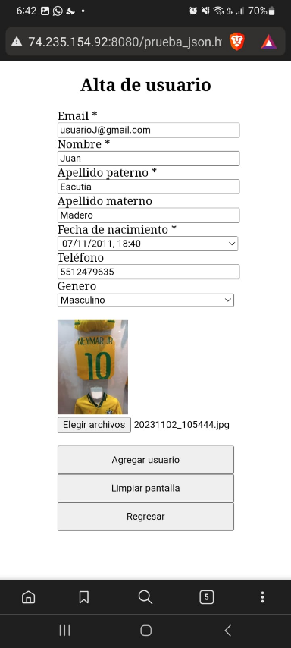 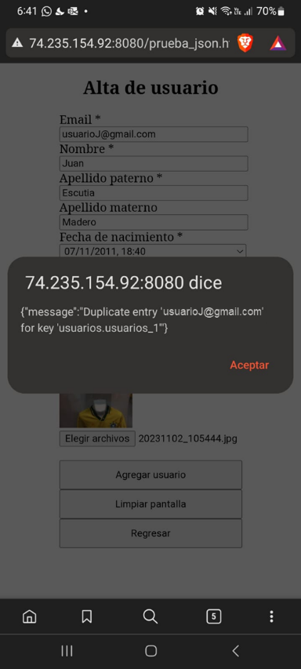

Si presionamos el botón de consulta nos despliega el usuario previamente dado de alta y lo que haremos será modificar el campo darle en guardar cambios, refrescar la página y volver a consultar el usuario para poder observar los cambios realizados (que en este caso es el nombre y el apellido materno).

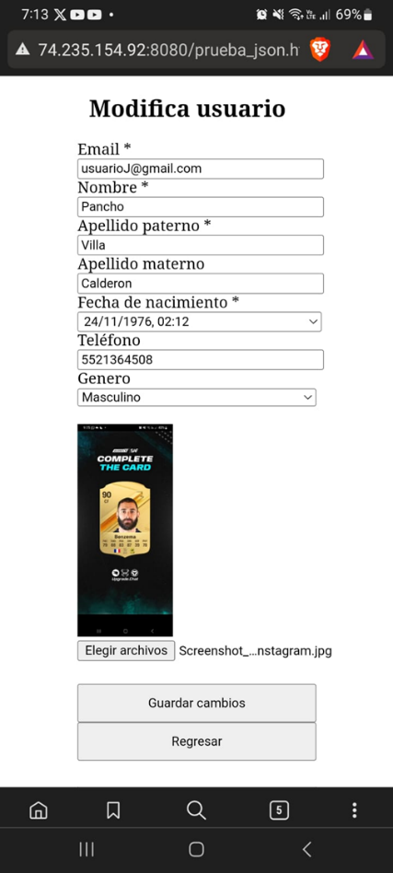 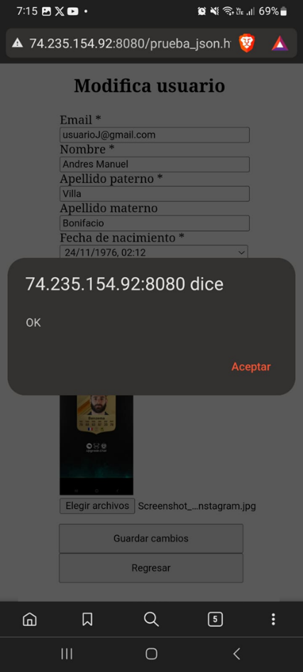 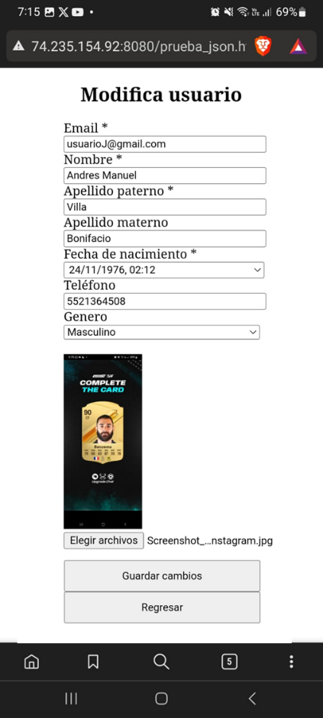

Por último, eliminaremos el usuario dado de alta colocando el e-mail en el campo correspondiente y presionando el botón de borrar usuario, observando el mensaje que despliega el servidor para que cuando lo consultemos, observemos que el usuario efectivamente ya no existe.

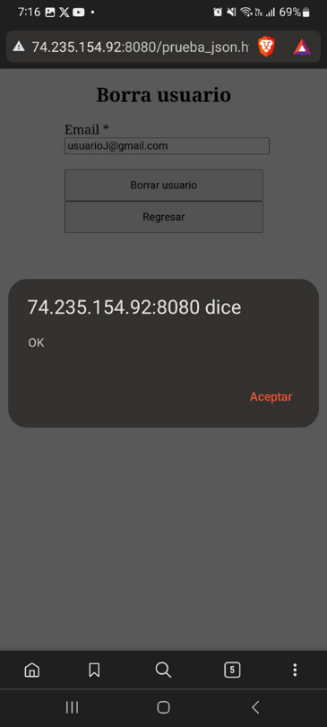 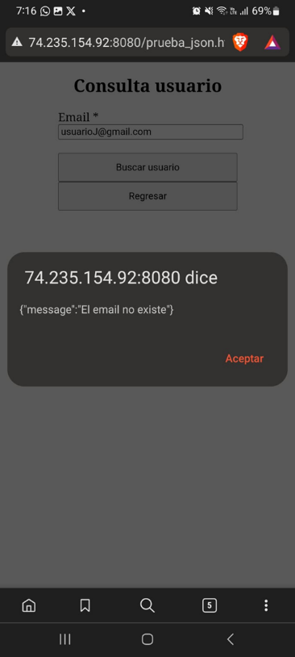

**Fase 8**

Ahora crearemos el archivo /etc/rc.local para que cuando la maquina virtual se encienda se inice automáticamente el Tomcat.

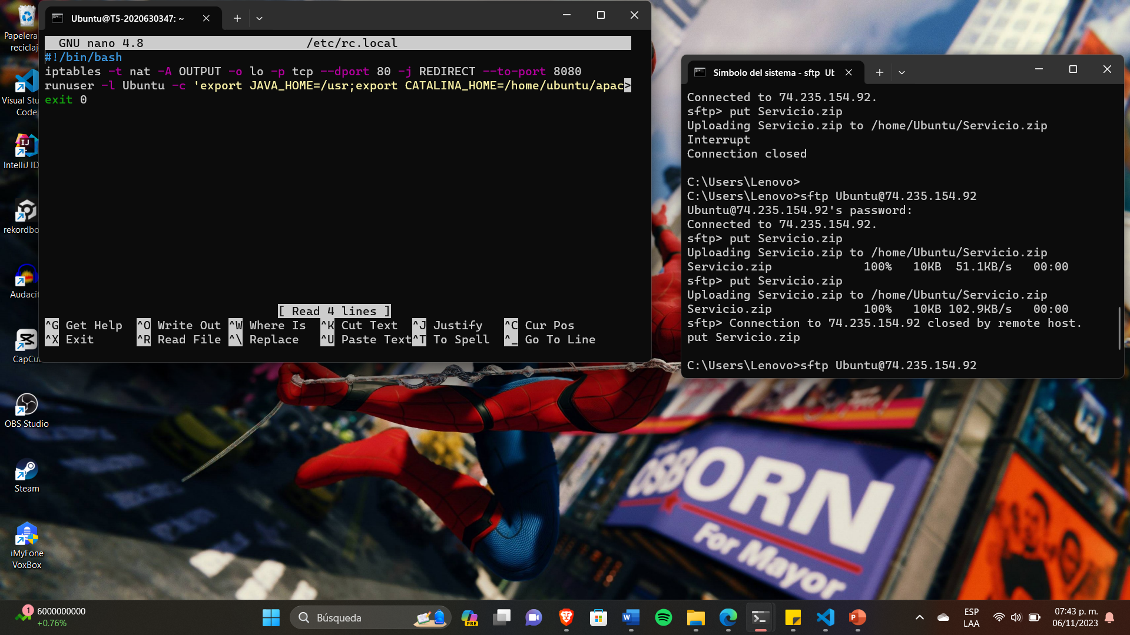

Comprobamos que se haya creado el archivo /etc/rc.local

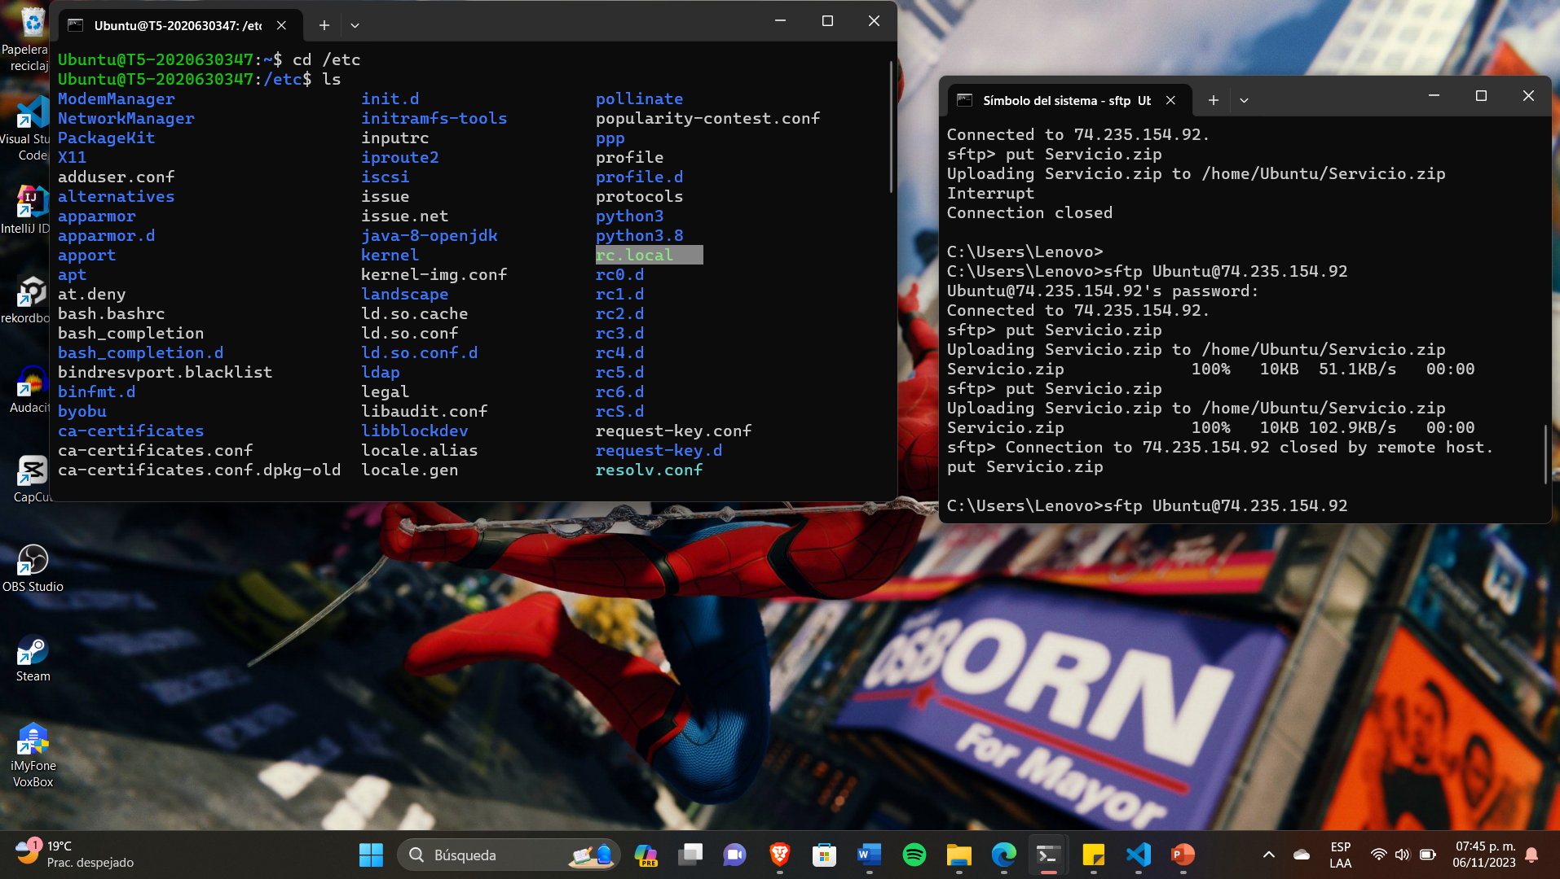

Por último, ejecutamos el comando para hacer ejecutable el archivo antes creado.

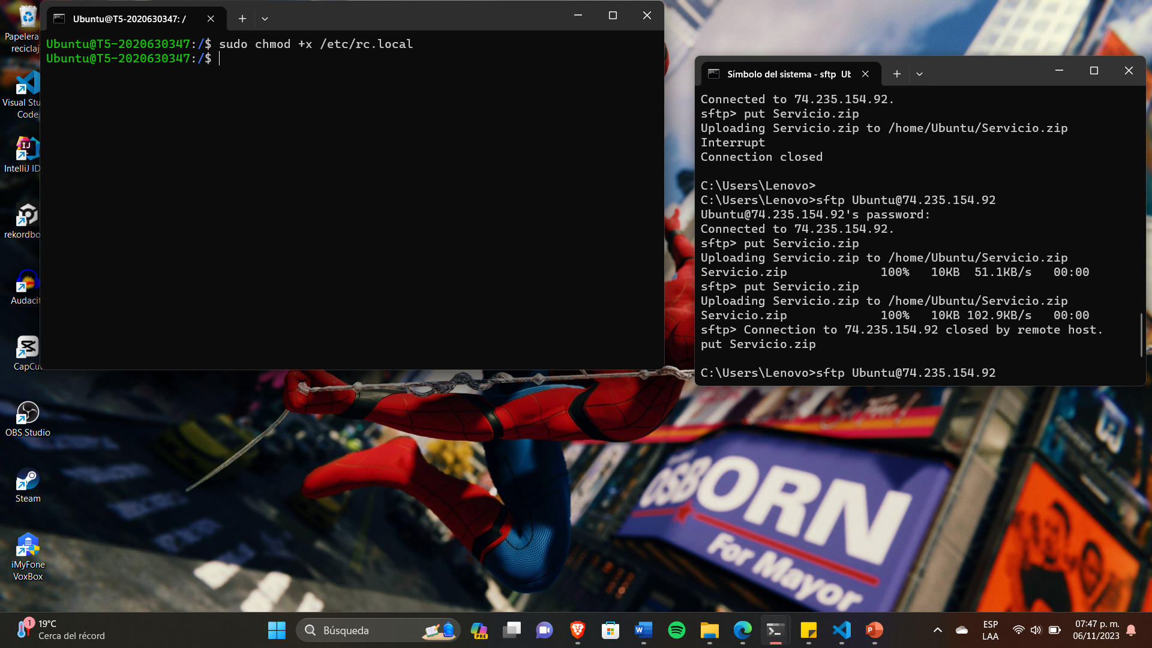

**Fase 9**

Una vez realizado dicho proceso para finalizar con la práctica crearemos una imagen de la máquina virtual que utilizamos pues se ocupará en las demás tareas.

Comenzaremos ejecutando el comando waagent para poder conservar el usuario de la máquina virtual que ocupamos.

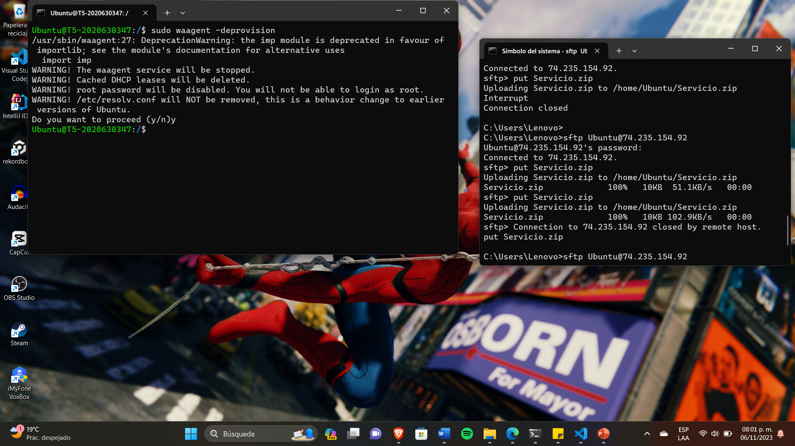

Posteriormente seleccionamos la máquina virtual que acabamos de realizar y ponemos la opción de que solo capture la imagen administrada seleccionando el nombre que llevara.

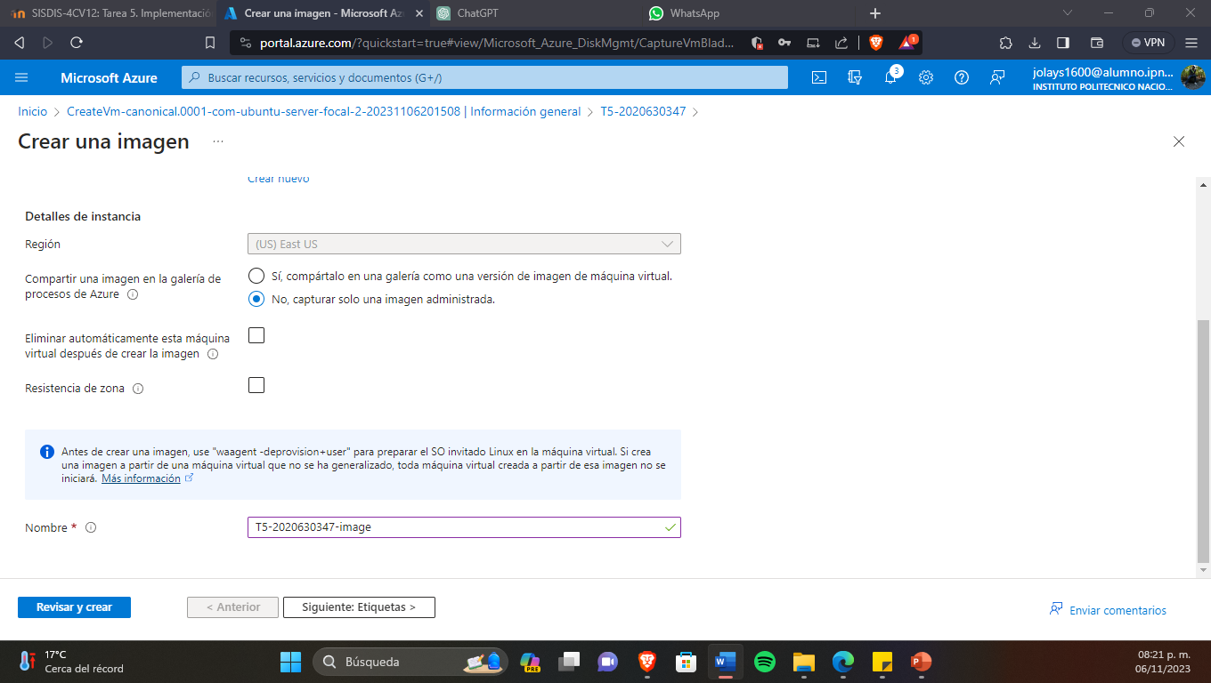

Por último, le daremos en revisar y crear para ver si la validación que realiza es correcta y ya una vez validado le damos en crear

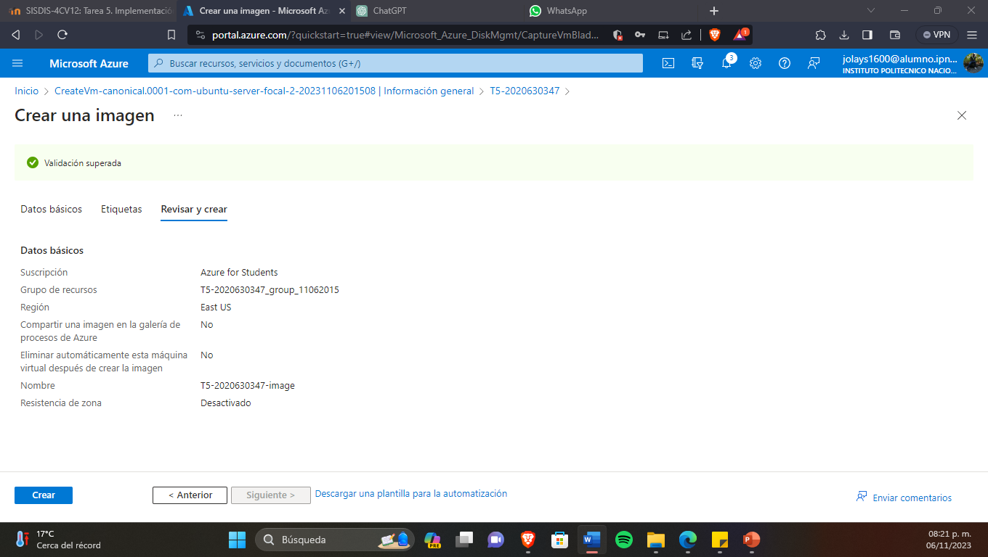

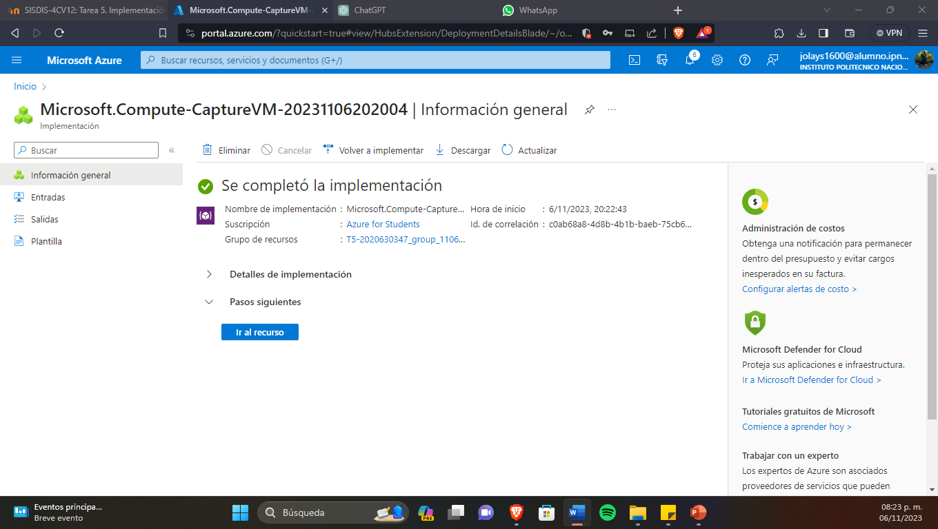

**Conclusión**

Al realizar esta práctica ha habilitado la configuración de un servidor REST en Tomcat 8 con el uso de Java, llevada a cabo en una máquina virtual alojada en Azure. A lo largo de este proceso, hemos desarrollado competencias clave en la implementación de Tomcat en una máquina virtual y en la creación de un servicio REST en Java que habilita la interacción entre clientes y servidores mediante una API web.

Adicionalmente, esta experiencia nos ha dotado de la capacidad de comprender y agilizar la creación de imágenes de máquinas virtuales en la plataforma Azure. Esta destreza se traduce en una ventaja significativa para futuras tareas relacionadas con la implementación y despliegue de aplicaciones en entornos de nube, siendo fundamental para desarrolladores y equipos de TI que buscan optimizar su eficacia y versatilidad en la gestión de recursos en la nube.